灵璧县建设投资集团有限公司
灵璧县一般工业固废填埋处置工程
竣工环境保护验收监测报告

建设单位： 灵璧县建设投资集团有限公司
编制单位： 灵璧县建设投资集团有限公司

二零一七年十一月

二O二一年四月

建设单位法人代表：齐杰
编制单位法人代表：贺斌
项目负责人：
报告编写人：

建设单位：灵璧县建设投资集团有限公司 |  | 编制单位：灵璧县建设投资集团有限公司
电话： | 18055716271 | 电话： | 18055716271
传真： | —— | 传真： | ——
邮编： | 234200 | 邮编： | 234200
地址： | 安徽省灵璧县钟灵大道西段政务中心大楼2楼 | 地址： | 安徽省灵璧县钟灵大道西段政务中心大楼2楼

目录
一、前言 1
二、验收依据 2
2.1建设项目环境保护相关法律、法规和规章制度 2
2.2建设项目竣工环境保护验收技术规范 2
2.3建设项目环境影响报告书及其批复部门批复决定 2
2.4相关评价标准 2
三、工程建设情况 4
3.1地理位置及平面布置 4
3.2工程内容及规模 7
3.2.1工程规模 7
3.2.2工程内容 7
3.3主要设备 11
3.4水源及水平衡 11
3.5主要生产工艺 11
3.5.1施工工艺 11
3.5.2填埋工艺 12
3.6项目变动情况 13
四、环境保护设施 14
4.1施工期污染物治理/处置设施 14
4.1.1废水 14
4.1.2废气 14
4.1.3噪声 14
4.1.4固体废物 14
4.1.5生态影响 14
4.2营运期污染物治理/处置设施 16
4.2.1废水 16
4.2.2废气 16
4.2.3噪声 17
4.2.4固体废物 17
4.3其他环境保护设施 17
4.3.1地下水防治措施 17
4.4环境管理检查情况 21
4.4.1环境管理制度 21
4.4.2环境监测计划 21
4.4.3环境防护距离检查情况 22
4.5环保设施投资及环保措施落实情况 24
五、环评主要结论与建议及审批意见要求 26
5.1环评结论 26
5.2环境保护局对环评报告的审批意见 33
六、验收执行标准 35
6.1地下水质量标准 35
6.2废气排放标准 35
6.3噪声排放标准 36
6.4固废控制标准 36
七、验收监测内容 37
7.1环境保护设施调试运行效果 37
7.1.1无组织废气监测 37
7.1.2噪声监测 37
7.2环境质量监测 37
7.2.1地下水监测 37
7.3监测布点图 38
八、质量保证及质量控制 40
8.1监测分析方法 40
8.2监测仪器 41
8.3人员资质 41
8.4气体监测分析中的质量控制和质量保证 41
8.5噪声监测分析中的质量控制和质量保证 42
九、验收监测结果 43
9.1无组织废气监测结果 43
9.2厂界噪声监测结果 44
9.3工程建设对环境的影响 44
9.3.1地下水监测 44
9.4环评审批意见落实情况 48
十、验收监测结论 50
十一、建设项目环境保护“三同时”竣工验收登记表 51
附件1验收调查委托书 52
附件2项目环评备案文件 53
附件3本项目环评审批意见 55
附件4检测报告扫描件 59
附件5废水接收协议 67
附件6现场照片 68
附件7防渗材料检测报告 71

一、前言
随着灵璧县经济的不断发展，县城规模的不断扩大，工业发展迅速，灵璧县各类工厂较为集中，工业固体废物产生量较大，产生量也是逐年增加，综合处理量的投入也持续增加，但是目前灵璧县工业固体废物处理方式和能力已不能满足要求。
近年来，灵璧县政府按照既定的经济社会发展总体思路，大力推进经济结构调整和发展方式转变，全面加快工业化、城镇化和农业现代化进程。同时，灵璧县政府投入大量资金和精力用于环境卫生治理工程，为了有效地控制一般工业固体废物对环境的不利影响，灵璧县政府目前决定建设灵璧县一般工业固废填埋处置工程，以尽量使县域工业垃圾做到无害化、减量化、资源化，提高灵璧县的环境卫生质量和人民的生活水平。
2020年7月24日，灵璧县发展和改革委员会以项目编码：2020-341323-48-01-029020对该项目进行备案。
2020年7月26日，建设单位委托安徽启晨环境科技有限公司编制《灵璧县建设投资集团有限公司灵璧县一般工业固废填埋处置工程环境影响报告书》。
2020年10月19日，宿州市灵璧县生态环境分局以“灵环建[2020]36号”文对本项目环境影响报告书出具批复的函。
2020年9月，本项目开工建设，2020年10月26日项目工程竣工。
根据《建设项目环境保护管理条例》（国务院第682号令）、《建设项目竣工环境保护验收暂行办法》（试行）（国环规环评[2017]4号文），灵璧县建设投资集团有限公司对本项目进行竣工环境保护验收调查。于2020年10月组织技术人员对该工程进行现场踏勘，了解了灵璧县一般工业固废填埋处置工程环境保护设施的落实及运行情况，结合实地踏勘，查阅有关文件和技术资料，制定了竣工环境保护验收监测方案。安徽尚德谱检测技术有限责任公司于2020年10月23-24日进行了现场监测，灵璧县建设投资集团有限公司根据企业提供的资料、现场勘查结果及监测数据编制了本项目环保竣工验收监测报告。
本次针对灵璧县一般工业固废填埋处置工程进行整体验收。验收内容主要包括填埋区工程、防渗系统、渗滤液收集系统以及雨水导排系统等。项目实施后总库容约15万m³。
本次验收监测内容：（1）无组织废气；（2）地下水监测；（3）噪声排放；（4）环境管理检查。

二、验收依据

2.1建设项目环境保护相关法律、法规和规章制度
1、《中华人民共和国环境保护法》（2015年1月1日实施）；
2、《中华人民共和国水污染防治法》（2018年1月1日实施）；
3、《中华人民共和国大气污染防治法》（2018年10月26日修订）；
4、《中华人民共和国噪声环境污染防治法》（2018年12月29日修订）；
5、《中华人民共和国固体废物污染防治法》（2020年9月1日实施）；
6、《建设项目竣工环境保护验收暂行办法》（试行）（国环规环评[2017]4号文）（2017年11月20日实施）；
7、《建设项目环境保护管理条例》（国令第682号文）（2017年10月1日实施）；
8、《安徽省环境保护条例》（2018年1月1日实施）。

2.2建设项目竣工环境保护验收技术规范
1、《建设项目竣工环境保护验收技术指南 污染影响类》（2018年5月16日实施）；
2、《环境保护部办公厅关于印发环评管理中部分行业建设项目重大变动清单的通知》（环办[2015]52号）（2015年6月4日）；

2.3建设项目环境影响报告书及其批复部门批复决定
- 灵璧县建设投资集团有限公司灵璧县一般工业固废填埋处置工程项目建议书的批复（项目编码：2020-341323-48-01-029020）（灵璧县发展和改革委员会，2020年7月24日）；
2、《灵璧县建设投资集团有限公司灵璧县一般工业固废填埋处置工程环境影响报告书》（安徽启晨环境科技有限公司，2020年10月）；
3、《关于灵璧县建设投资集团有限公司灵璧县一般工业固废填埋处置工程环境影响报告书的审批意见》（灵环建[2020]36号）（宿州市灵璧县生态环境分局，2020年10月19日）。

2.4相关评价标准
1、《大气污染物综合排放标准》（GB16297-1996）；
2、《工业企业厂界环境噪声排放标准》（GB12348-2008）；
3、《一般工业固体废弃物贮存、处置场污染控制标准》（GB18599-2001）及环保部公告2013年第36号修改单要求；
4、《土壤环境质量建设用地土壤污染风险管控标准（试行）》（GB36600-2018）；
5、《地下水质量标准》（GB/T14848-2017）。

三、工程建设情况

3.1地理位置及平面布置
建设场址位于安徽省宿州市灵璧县三山矿坑（经度为117.639756，纬度为33.568825），项目区南侧为灵璧县生活垃圾填埋场，东西侧和北侧均为空地。项目地理位置图详见图3.1-1。
灵璧县一般工业固废填埋场总占地面积约为18亩，场区与外围道路连接处设置大门（03J012-1-75），四周设置围墙（03J012-1-47）。为保证库区垃圾堆体的稳定性及防止场外雨水进入垃圾堆体，沿垃圾库区设环场锚固平台，平台顶宽3m。堤顶设有巡视道路，便于封场后运行维护和检修，巡视道路外侧设置安全围栏（03J012-1-55）；一般工业固废填埋场场区东侧与进场道路连接并设置回转平台。项目总平面布置图见图3.1-2。

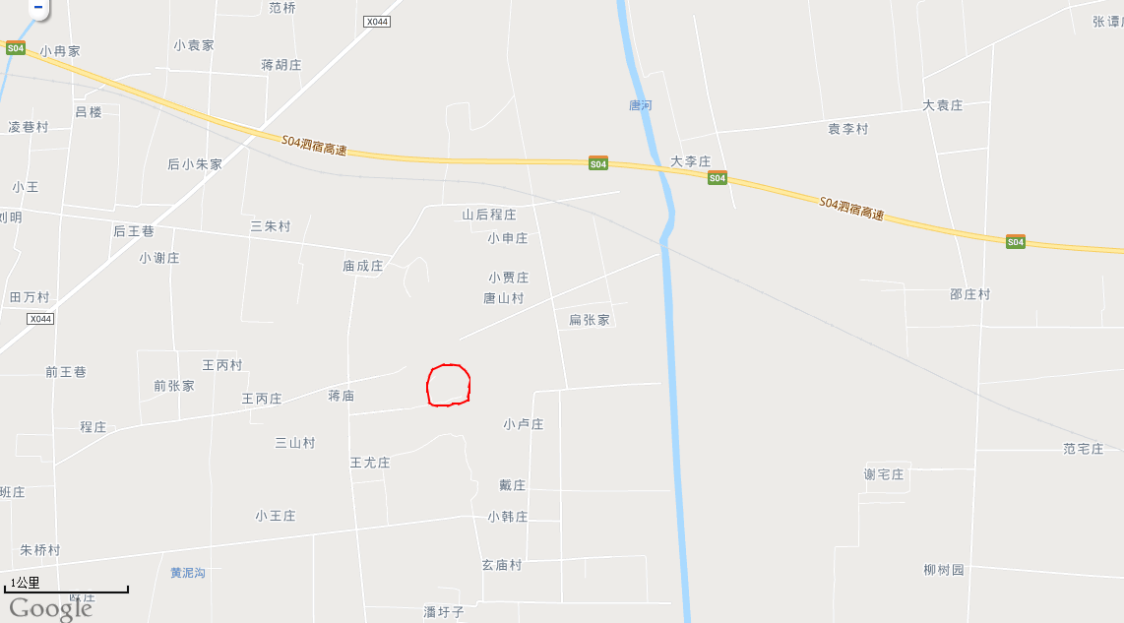
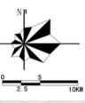
项目所在地
图3.1-1 项目地理位置图

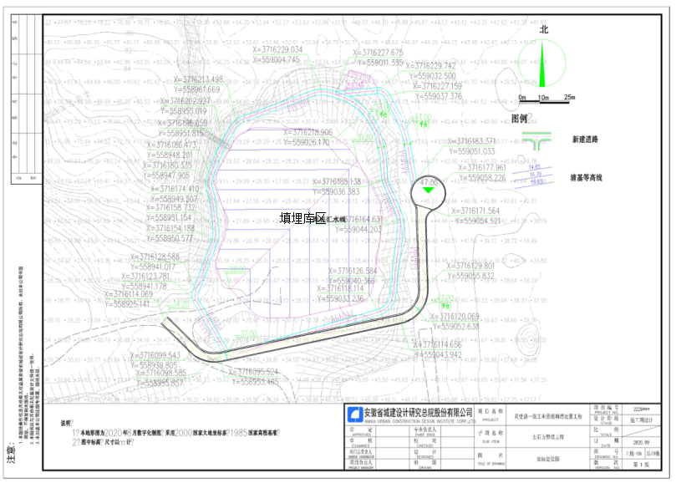
渗滤液收集井
图3.1-2 项目总平面布置图

3.2工程内容及规模

3.2.1工程规模
本项目库区占地面积12000平方米，库区垃圾主坝坝顶标高为37m，坝顶宽3m，坝轴线长100m、坝体上游坡度为1:0.2，下游坡度为1:0.25。填埋库区设计总库容约15万m³。本工程服务范围为灵璧县县域，服务对象主要为轻度污染土壤。

3.2.2工程内容
填埋场工程内容主要包括：主体工程、辅助工程以及公用工程。
本项目主要建设库区工程、防渗工程、渗滤液收集系统工程、防洪工程、以及填埋道路系统等。本项目的实际建设内容与环评内容情况对比具体见表3.2-1。
表3.3-1 工程建设情况对照表
工程类别 | 单项工程名称 | 环评内容 | 实际建设情况 | 备注
主体  工程 | 库区工程 | 拟建库区占地面积12000平方米，库区垃圾主坝坝顶标高为37m，坝顶宽3m，坝轴线长100m、坝体上游坡度为1:0.2，下游坡度为1:0.25。填埋库区设计总库容约15万m³。 | 库区占地面积12000平方米，库区垃圾主坝坝顶标高为37m，坝顶宽3m，坝轴线长100m、坝体上游坡度为1:0.2，下游坡度为1:0.25。填埋库区总库容约14.8万m³。 | 一致
 | 防渗工程 | 工程采用人工水平防渗系统，填埋场贮存库区采用水平复合防渗结构，防渗结构设计包括场底防渗、边坡防渗、防渗系统的锚固等。衬里材料采用高密度聚乙烯防渗膜，要求天然或人工防渗材料的渗透系数不应大于1.0×10⁻⁷cm/s。 | 工程采用人工水平防渗系统，填埋场贮存库区采用水平复合防渗结构，防渗结构设计包括场底防渗、边坡防渗、防渗系统的锚固等。衬里材料采用高密度聚乙烯防渗膜，人工防渗材料的渗透系数不大于5.0×10⁻⁸cm/s。 | 一致
 | 渗滤液收集系统 | 渗滤液收集采用场底导渗盲沟的方式，填埋区场底渗滤液导排系统由场底导流层、导排盲沟、集水井组成。在对场底进行平整后敷设500mm厚的碎石导流层，在导流层内构建纵横交错的主盲沟和次盲沟。主盲沟沿基底构建的主脊线布置，以2%的坡度倾向渗滤液竖井，盲沟内安装DN400 HDPE 穿孔管；次盲沟沿主盲沟两侧布置，与主盲沟交错形成鱼鳞状导排体系，盲沟内安装DN200 HDPE 穿孔管。 | 渗滤液收集采用场底导渗盲沟的方式，填埋区场底渗滤液导排系统由场底导流层、导排盲沟、集水井组成。在对场底进行平整后敷设500mm厚的碎石导流层，在导流层内构建纵横交错的主盲沟和次盲沟。主盲沟沿基底构建的主脊线布置，以2%的坡度倾向渗滤液竖井，盲沟内安装DN400 HDPE 穿孔管；次盲沟沿主盲沟两侧布置，与主盲沟交错形成鱼鳞状导排体系，盲沟内安装DN200 HDPE 穿孔管。 | 一致
 | 防洪工程（雨水导排系统） | 排水沟断面尺寸为0.8m×0.8m，设计超高为0.2m。雨水经导排后最终从填埋库区西南侧进入附近地表水体或者排水沟。对于堆体顶面排水，设计考虑填埋后单元顶部形成不小于5%的斜坡，汇集的雨水就近排入环库区排水沟，最终进入地表水体。在已铺设HDPE膜，但尚未填埋垃圾的作业区内，利用HDPE膜的锚固沟设置排水边沟，以防止锚固沟以上的汇集雨水的进入。填埋作业区每隔5～10m标高设置一条排水边沟，边沟采用“L”形预制混凝土板沟，板与膜之间采用土工布隔离保护。在被垃圾固化物填埋后，排水边沟改造成渗滤液导排沟。 | 排水沟断面尺寸为0.8m×0.8m，设计超高为0.2m。雨水经导排后最终从填埋库区西南侧进入雨水收集池，通过泵送到南侧垃圾填埋场处理。对于堆体顶面排水，考虑填埋后单元顶部形成不小于5%的斜坡，汇集的雨水就近排入环库区排水沟，最终进入地表水体。在已铺设HDPE膜，但尚未填埋垃圾的作业区内，利用HDPE膜的锚固沟设置排水边沟，防止锚固沟以上的汇集雨水的进入。填埋作业区每隔5～10m标高设置一条排水边沟，边沟采用“L”形预制混凝土板沟，板与膜之间采用土工布隔离保护。在被垃圾固化物填埋后，排水边沟改造成渗滤液导排沟。 | 实际运营中，初期雨水经导排后最终从填埋库区西南侧进入雨水收集池，通过泵送到南侧垃圾填埋场处理。
辅助工程 | 场区道路 | 进场道路接入填埋场形成环场道路，环场道路全长约1500m，主要用于一般工业固废运输车与其他车辆的进场。道路车行道宽4.0m，两侧路肩各宽0.5m，单向1.5%的横坡，以利道路雨水排至库区外。 | 进场道路接入填埋场形成环场道路，环场道路全长约1500m，主要用于一般工业固废运输车与其他车辆的进场。道路车行道宽4.0m，两侧路肩各宽0.5m，单向1.5%的横坡，以利道路雨水排至库区外。 | 一致
 | 监测井 | 设置5个地下水监测井（井深20m）：2个下游监测井、2个填埋场旁侧厂界污染源监测井、1个上游背景监测井。分别位于填埋库区上游40m处、库区两侧、填埋库区下游30m、50m处各设一个监测井。 | 设置5个地下水监测井（井深20m）：2个下游监测井、2个填埋场旁侧厂界污染源监测井、1个上游背景监测井。分别位于填埋库区上游40m处、库区两侧、填埋库区下游30m、50m处各设一个监测井。 | 一致
储运工程 | 运输路线 | 运输工具为汽车，运输路线全部采用既有公路。 | 运输工具为汽车，运输路线全部采用既有公路。 | 一致
公用工程 | 给水系统 | 水源来自市政供水管网。 | 水源来自市政供水管网。 | 一致
 | 排水系统 | 场区采用雨污分流制，雨水通过填埋场四周设排水边沟截除场区上游汇水以及导排场区周围汇水，雨水经导排后最终从填埋库区西南侧进入附近地表水体或者排水沟。填埋区内设置六座收集井，用于收集渗滤液，渗滤液收集后定期送入厂区南侧的灵璧县生活垃圾填埋场处理，不外排。管理区生活污水用于周边绿化，不外排。 | 场区采用雨污分流制，雨水通过填埋场四周设排水边沟截除场区上游汇水以及导排场区周围汇水，初期雨水经导排后最终从填埋库区西南侧进入雨水收集池，通过泵送到南侧垃圾填埋场处理。填埋区内设置一座收集井，用于收集渗滤液，渗滤液收集后送入厂区南侧的灵璧县生活垃圾填埋场处理。厂区不设管理区，职工生活用水依托灵璧县生活垃圾填埋场。 | 实际运营过程中，雨水通过填埋场四周设排水边沟截除场区上游汇水以及导排场区周围汇水，初期雨水经导排后最终从填埋库区西南侧进入雨水收集池，通过泵送到南侧垃圾填埋场处理；渗滤液采用集中收集的方式，渗滤液收集采用场底导渗盲沟的方式，填埋区场底渗滤液导排系统由场底导流层、导排盲沟、集水井组成。在对场底进行平整后敷设500mm厚的碎石导流层，在导流层内构建纵横交错的主盲沟和次盲沟。主盲沟沿基底构建的主脊线布置，以2%的坡度倾向渗滤液竖井，盲沟内安装DN400 HDPE 穿孔管；次盲沟沿主盲沟两侧布置，与主盲沟交错形成鱼鳞状导排体系，盲沟内安装DN200 HDPE 穿孔管，渗滤液收集管线最终汇入1座集水井，1座集水井满足渗滤液收集要求。
 | 供电系统 | 填埋场的负荷等级为三级负荷，由就近市政10kV电网接入，在管理用房内设置10/0.4kV变电所，变电所尺寸为4.5m*7.5m，内设10kV负荷开关柜、400kVA干式变压器及相应的低压开关柜。 | 项目区无供电系统，考虑项目建设周期，借用南侧灵璧县生活垃圾填埋场变压器供电。 | 供电依托灵璧县生活垃圾填埋场
环保工程 | 废水治理 | 场区采用雨污分流制，雨水通过填埋场四周设排水边沟截除场区上游汇水以及导排场区周围汇水，雨水经导排后最终从填埋库区西南侧进入附近地表水体或者排水沟。填埋区内设置六座收集井，用于收集渗滤液，渗滤液收集后定期送入厂区南侧的灵璧县生活垃圾填埋场处理，不外排。管理区生活污水用于周边绿化，不外排。 | 场区采用雨污分流制，雨水通过填埋场四周设排水边沟截除场区上游汇水以及导排场区周围汇水，初期雨水经导排后最终从填埋库区西南侧进入雨水收集池，通过泵送到南侧垃圾填埋场处理。填埋区内设置一座收集井，用于收集渗滤液，渗滤液收集后送入厂区南侧的灵璧县生活垃圾填埋场处理，已于南侧生活垃圾填埋场签署协议（见附件），并建立台账记录。厂区不设管理区，职工生活用水依托灵璧县生活垃圾填埋场，生活污水依托生活垃圾填埋场的处理设施。 | 实际运营过程中，初期雨水经导排后最终从填埋库区西南侧进入雨水收集池，通过泵送到南侧垃圾填埋场处理；渗滤液采用集中收集的方式，渗滤液收集采用场底导渗盲沟的方式，填埋区场底渗滤液导排系统由场底导流层、导排盲沟、集水井组成。在对场底进行平整后敷设500mm厚的碎石导流层，在导流层内构建纵横交错的主盲沟和次盲沟。主盲沟沿基底构建的主脊线布置，以2%的坡度倾向渗滤液竖井，盲沟内安装DN400 HDPE 穿孔管；次盲沟沿主盲沟两侧布置，与主盲沟交错形成鱼鳞状导排体系，盲沟内安装DN200 HDPE 穿孔管，渗滤液收集管线最终汇入1座集水井，1座集水井满足渗滤液收集要求。
 | 废气治理措施 | 填埋场设置自动喷淋系统，填埋作业时洒水抑尘；填埋作业面覆盖防尘网，填埋至设计高度时及时覆土；填埋固体废物要轻卸，严禁凌空抛洒；车辆上应覆盖蓬布，防止渣土跑、冒、撒、漏等污染环境；所有临时堆放的多尘物料均用帆布覆盖；场地要定期洒水；运输车量进入填埋场地应低速行驶。 | 填埋场未设置自动喷淋系统；填埋作业面覆盖防尘网，填埋至设计高度时及时覆土；填埋固体废物要轻卸，严禁凌空抛洒；车辆上应覆盖蓬布，防止渣土跑、冒、撒、漏等污染环境；所有临时堆放的多尘物料均用帆布覆盖；运输车量进入填埋场地应低速行驶。 | 填埋作业时洒水抑尘；实际运行中，填埋的对象主要为轻度污染土壤，土壤的含湿量较高，通过定期洒水车洒水抑尘
 |  | 硬化路面、道路清扫、控制车速、洒水降尘。 | 硬化路面、道路清扫、控制车速、洒水降尘。 | 一致
 | 噪声治理 | 本工程夜间基本不进行填埋操作，故夜间噪声影响可不考虑。该填埋场填埋机械大多位于填埋库区作业，受距离衰减、绿化隔离带等影响，运行期噪声影响较小。同时本工程处理量不大，作业机械运作时间不长，且为歇性作业。因此环评建议各类机械设备加强基座减振，时常维护，保持机械维持在良好的工作状况下，并修建绿化带，降低噪声的影响，使其噪声厂界达标，同时严格禁止夜间施工。 | 各类机械设备加强基座减振，时常维护，保持机械维持在良好的工作状况下，并修建绿化带，降低噪声的影响，使其噪声厂界达标，同时严格禁止夜间施工。 | 一致
 | 固废治理 | 运营期固体废物污染源主要是职工日常生活垃圾，场内设置垃圾收集桶，由环卫部门及时清运处理。 | 本项目不设管理区，不产生生活垃圾 | 不产生生活垃圾
 | 环境风险 | 填埋区、渗滤液收集管道、渗滤液收集井、坝基和坝肩等重点防渗。 | 填埋区、渗滤液收集管道、渗滤液收集井、坝基和坝肩等重点防渗。 | 一致

3.3主要设备
填埋场采用分层摊铺、往返碾压、分单元逐日的填埋工艺。固体废物通过作业平台和临时道路进入填埋库区的填埋作业小区卸车，然后由填埋机械摊铺、碾压和覆盖。
表2.2-4 填埋作业主要设备一览表
序号 | 项目 | 单位 | 环评数量 | 实际数量
1 | 压实机 | 台 | 1 | 1
2 | 推土机 | 台 | 1 | 1
3 | 挖掘机 | 台 | 1 | 1
4 | 装载机 | 台 | 1 | 0
5 | 洒水消毒车 | 辆 | 1 | 1
6 | 管理用车 | 辆 | 1 | 1

3.4水源及水平衡
本项目用水主要为固废碾压用水和道路浇洒用水；废水主要为渗滤液。
本项目场区采用雨污分流制，雨水通过填埋场四周设排水边沟截除场区上游汇水以及导排场区周围汇水，初期雨水经导排后最终从填埋库区西南侧进入雨水收集池，通过泵送到南侧垃圾填埋场处理。填埋区内设置一座收集井，用于收集渗滤液，渗滤液收集后泵送入厂区南侧的灵璧县生活垃圾填埋场处理（委托协议见附件5）。因此本项目无外排废水。

3.5主要生产工艺

3.5.1施工工艺
本项目施工工艺流程如下：
（1）在铺设防渗材料前应对基础表面进行检查，确保没有松散体，并且清除基础表面的尖锐棱角、杂草、虔土，剔除d≥30mm的小石子以及树根、钢筋头、玻璃等可能破坏土I合成材料的异物。
（2）在铺设防渗材料前几天进行边坡、库底及池底精确平整到位，因为土工合成材料的施工只能在晴天和阴天进行，雨天不能作业，过早将基础平整达到设计要求，遇到暴雨又会出现雨琳沟，使已进行的工作前功尽弃，必须保护好场地基础。场地平整到位后，由施工方、业主代表、现场监理、设计人员到现场对场地进行检验，确定边坡、库底及池底基础稳定、平整和无滑塌可能后，方可进行防渗材料的铺设施工。
（3）防渗材料下面的地基需平整并夯实，并应符合下列要求：
①平整地基中不得合有树根、石子及建筑垃圾等可能损伤防渗村里的尖锐物料；
②平整度应达到每平方米粘士层误差不得大于2cm；
③位于库底和边坡的粘土层压实度应满足土方整理工程施工图中的要求；
④岩石表层应严整密实，无塌陷松动。
（4）前期地基平整后开始铺设防渗材料，防渗材料铺设顺序为HDPE土工膜、土工布、GCL膨润土垫、土工复合排水网。防渗材料铺设后进行锚固沟施工。

3.5.2填埋工艺
本项目一般固废填埋工序主要为：汽车运输一般固废、地磅称重、填埋作业区倾倒、分层压实、终场覆盖、绿化。其具体工艺流程见图3.5-1。
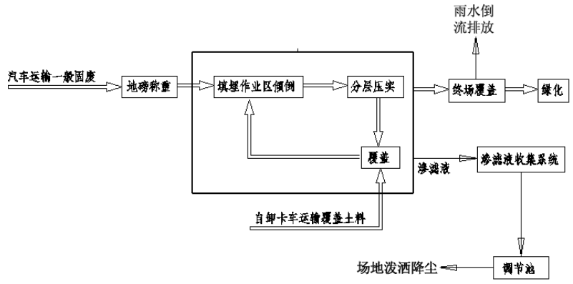
委托灵璧县生活垃圾填埋场处理
N，G1
N，G1
备注：N——噪声；G1——粉尘。
图3.5-1 项目填埋工艺流程及产污节点图

工艺简述：
环评中服务对象为第Ⅱ类一般工业固废，运营中服务对象为一般工业固体废物轻度污染土壤，由转运车经电子计量称重后进入填埋场中，根据一般固废的种类进入不同的填埋区域，各种类工业固废应尽可能的分区填埋，各填埋区填埋作业采用斜坡作业法。具体操作程序为：由推土机将进场固废均匀摊平在适当面积上，每层40～60cm厚。填埋物由压实机或推土机碾压2～3次，多次循环操作。厚度达2.5m时，覆盖0.3m 厚的土层。为了改善景观，减少气味和碎片飞扬，抑制污染物的的扩散，若填埋厚度未达到覆土的高度，可利用塑料布临时覆盖，填平一区，再开上坡位，移土作为覆盖土，多梯作业，直至设计高度为止。
在填埋过程中，通过渗滤液收集系统，将填埋区域的渗滤液收集至集水井，收集后泵送入厂区南侧的灵璧县生活垃圾填埋场处理。

3.6项目变动情况
根据实际现场勘查，对照环评情况与实际情况，有三点不同。
（1）环评中要求填埋区设置6座集水井，每座集水井收集一条排水管线的渗滤液，实际运行中，采用集中收集的方式，渗滤液收集采用场底导渗盲沟的方式，填埋区场底渗滤液导排系统由场底导流层、导排盲沟、集水井组成。在对场底进行平整后敷设500mm厚的碎石导流层，在导流层内构建纵横交错的主盲沟和次盲沟。主盲沟沿基底构建的主脊线布置，以2%的坡度倾向渗滤液竖井，盲沟内安装DN400 HDPE 穿孔管；次盲沟沿主盲沟两侧布置，与主盲沟交错形成鱼鳞状导排体系，盲沟内安装DN200 HDPE 穿孔管，渗滤液收集管线最终汇入1座集水井，用泵抽入垃圾填埋场污水处理站处理，1座集水井满足渗滤液收集要求。
（2）环评中要求设置自动喷淋设施，实际运行中，填埋的对象主要为轻度污染土壤，土壤的含湿量较高，通过定期洒水车洒水抑尘，对周边环境产生的污染环境较小。
（3）环评中管理区生活污水用于周边绿化，不外排，实际运营中不设管理区，无生活污水。
对照项目建设性质、规模、选址、工艺、环保设施，本项目环评与实际均大体一致，无重大变动，且对照项目环境影响报告书及审批部门意见等要求，本项目工程内容与环评及批复要求基本一致，且对照生态环境部环办环评函【2020】688号《关于印发〈污染影响类建设项目重大变动清单（试行）〉的通知》，上述变动不属于重大变动。

四、环境保护设施

4.1施工期污染物治理/处置设施

4.1.1废水
本项目施工期工人暂住在周边村庄，无施工废水产生。

4.1.2废气
施工期的废气主要是施工扬尘。施工现场采取硬化措施，其中主要道路、料场、进行硬化处理，土方集中堆放。裸露的场地和集中堆放的土方采取覆盖措施；使用密目式安全网对在建建筑物、构筑物进行密封，防止施工过程扬尘；从事土方、渣土和施工垃圾运输采用密闭式运输车辆或采取覆盖措施；施工现场根据风力和大气湿度的具体情况，进行土方回填、转运作业；施工现场垃圾的清运，采用专用封闭式容器传送，严禁凌空抛洒。

4.1.3噪声
施工噪声主要为机械噪声、施工作业噪声和施工车辆噪声。本项目填埋场区使用的施工机械主要有推土机、挖掘机、装载机、升降机等，多为点声源；施工作业噪声主要指一些零星的敲打声、装卸车辆的撞击声、吆喝声、拆卸模板的撞击声等，多为瞬时噪声；施工车辆的噪声属于交通噪声。
针对施工机械噪声，通过规范施工、合理安排工序、夜间严禁使用高噪器械，以实现达标。针对施工运输车辆噪声，通过加强管理以降低噪声污染。项目施工方尽量避免夜间施工，若工艺要求夜间必须进行连续作业的强噪声施工，应征得当地生态环境局、建委、城管等主管部门的同意，在取得夜间施工许可手，同时应及时向附近居民公告。

4.1.4固体废物
施工期的固废废物主要为建筑垃圾和生活垃圾。
项目场地施工产生的建筑垃圾量较少，可全部回用，不对外排放。
施工现场设置垃圾桶，生活垃圾放置在垃圾桶，定期交由环卫部门处置。

4.1.5生态影响
本项目用地为现成的采矿坑，施工期土地开挖量较少，生态影响较小。对于施工期，通过减少场界边缘区域的植被破坏，减少生物量损失、及时绿化、尽量采购适宜当地环境的多种植物类型进行植被恢复，提高生物多样性等措施的实施，本项目施工期的生态破坏将会得到较大的恢复和补偿，以维持区域生态功能的基本稳定。
（1）施工对动植物的影响
据调查拟建项目周围未发现国家各级保护珍稀动物，工程建设区域无珍稀植物，填埋场区目前仅有少量次生植物，由于人为的干扰，建设区野生动物较少，施工对动植物影响较小。
（2）施工对水土流失的影响
根据项目区生态环境特点和工程性质，本项目在施工期对生态环境的影响主要为增大水土流失的强度。具体表现在施工活动将会破坏项目区及周边地区的地表原有植被，使表层土裸露，影响其自然稳定状态，从而增加水土流失量。工程施工占地大部分为永久性占地，该影响也是不能忽视的。在施工过程中需采取必要的防护措施，如尽量减少土方工程量、基础施工中的挖方需妥善堆存，用于回填、最大限度地降低施工扬尘等，以尽量使施工对生态环境的影响降至最低限度。施工结束后，应及时对厂区及周围进行绿化、美化。
项目在施工过程中将扰动地貌，损坏地表植被，产生弃土弃渣，形成人为水土流失，破坏生态环境。如不采取切实有效的防治措施，这些临时堆土在强降雨等外因作用下将有可能造成严重的水土流失。

4.2营运期污染物治理/处置设施

4.2.1废水
本项目用水主要为固废碾压用水和道路浇洒用水；废水主要为渗滤液。
本项目场区采用雨污分流制，雨水通过填埋场四周设排水边沟截除场区上游汇水以及导排场区周围汇水，初期雨水经导排后最终从填埋库区西南侧进入雨水收集池，通过泵送到南侧垃圾填埋场处理。填埋区内设置一座收集井，用于收集渗滤液，渗滤液收集后泵送入厂区南侧的灵璧县生活垃圾填埋场处理（委托协议见附件）。因此本项目无外排废水。本项目渗滤液收集管道布设如下图所示：
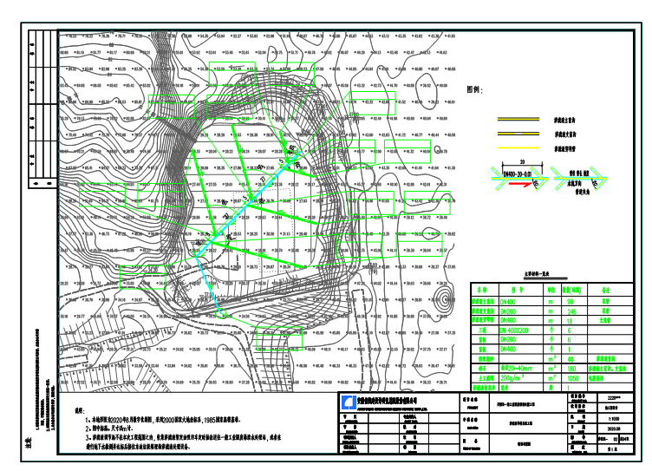
渗滤液收集井
图4.2-1 渗滤液收集管道布置图
本项目实际运营过程中，实际运行中，采用集中收集的方式，渗滤液收集采用场底导渗盲沟的方式，填埋区场底渗滤液导排系统由场底导流层、导排盲沟、集水井组成。在对场底进行平整后敷设500mm厚的碎石导流层，在导流层内构建纵横交错的主盲沟和次盲沟。主盲沟沿基底构建的主脊线布置，以2%的坡度倾向渗滤液竖井，盲沟内安装DN400 HDPE 穿孔管；次盲沟沿主盲沟两侧布置，与主盲沟交错形成鱼鳞状导排体系，盲沟内安装DN200 HDPE 穿孔管，渗滤液收集管线最终汇入1座集水井，用泵抽入垃圾填埋场污水处理站处理，1座集水井满足渗滤液收集要求。

4.2.2废气
本项目主要填埋的一般固废为轻度污染土壤，因此在填埋过程中会产生粉尘以及汽车运输固废带来的道路扬尘和汽车尾气。
项目填埋作业采取单元作业，并在填埋作业面覆盖防尘网，填埋作业时洒水抑尘，为防止轻质固废在风较大时逸散造成二次污染，填埋至设计高度时及时覆土，防治轻质垃圾影响填埋区外环境。同时，填埋固体废物要轻卸，严禁凌空抛洒，以免扬尘产生，装卸填埋固体废物易产生扬尘的车辆应覆盖篷布，避免风力造成烟尘，减少物料流失，防治渣土跑、冒、撒、露等污染环境。所有临时堆放的多尘物料如土方等均用帆布覆盖，防止干燥而产生扬尘。场地要定期洒水、防治扬尘，在大风大气加大洒水量及洒水次数。运输车辆进入填埋场应低速行驶，减少产尘量。
道路运输车辆产生一定的道路扬尘，道路基本为硬化路面，通过控制车速、道路清扫及洒水降尘以降低污染。

4.2.3噪声
工程运行期主要是压实机、推土机、挖掘机、装载机等，各机械设备运行时在5m处噪声源强值约为80~85dB(A)。以及来往运输车辆交通噪声。
对于填埋作业机械噪声防治，设计中首先采用了低噪声设备，运行中通过加强车辆运输管理以降低噪声，同时在场区及周围进行带状绿化，加强作业工人的劳动防护。针对来往运输车辆，加强管理，禁止鸣笛。
进场道路交通噪声相对外环境较开阔，周边环境不敏感，不会给环境带来不利影响。

4.2.4固体废物
由于项目不设管理区，无人居住，不产生生活垃圾。

4.3其他环境保护设施

4.3.1地下水防治措施
（1）分区防渗
根据场区可能产生污染的地区，划分为重点污染防渗区、一般污染防渗区和简单污染防渗区。对厂区可能泄漏污染物地面进行防渗处理，可有效防治污染物渗入地下，并及时地将泄漏/渗漏的污染物收集并进行集中处理。
重点防渗区：防渗层需满足天然或人工防渗材料的渗透系数不大于1.0×10⁻⁷cm/s，并参照《一般工业固体废弃物储存、处置场污染控制标准》（GB18599-2001）（2013年修订）和《化工废渣填埋场设计规定》（HG20504-92）中对防渗层的要求。
一般防渗区：做一般地面硬化处理。
本项目分区防渗措施如下：分区防渗图见图4.3-1。
表4.3-1 项目污染防治分区情况表
名称 | 范围 | 防渗标准
重点防渗区 | 填埋区、渗滤液收集管道、渗滤液收集井、坝基和坝肩等重点防渗 | 重点防渗区防渗层满足K≤1.0×10⁻⁷cm/s

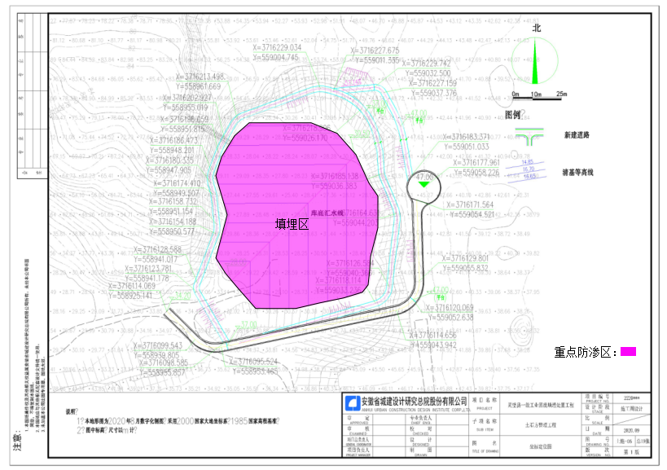
图4.3-1 项目分区防渗图
（2）地下水环境监测及管理
做好填埋场的防渗措施，有利于防止渗滤液渗出污染地下水，保证填埋场运行的安全可靠。并按填埋场相关要求设置确定地下水监测井具体设置位置及深度。对地下水水质进行监测，如地下水受到污染，应采取防渗补救措施或将地下水抽出处理。
在填埋场设置防渗层渗漏监测井，以保证防渗层发生渗滤液渗漏时能及时发现并采取必要的污染控制措施。项目设置地下水导排层，分区铺设地下水导排管网，当地下水液位达到设计水位时潜水泵自动启动将地下水抽出，集水坑也可以作为对地下水水质情况进行监测的辅助设施。设置5个地下水监测井（井深20m）：2个下游监测井、2个填埋场旁侧厂界污染源扩散井、1个上游背景监测井。填埋场运行的第一年，每月至少取样监测一次；在正常情况下，每季度至少一次取样监测，防止地下水污染，确保地下水水质安全。地下水监控井位置和监控计划如下表：
表4.3-2 地下水渗漏监控措施一览表
监测环境要素 | 监测点位数 | 经度 | 纬度 | 井深 | 监测含水层 | 监测井性质 | 监测频率 | 监测因子
地下水 | 填埋库区上游40m处 | 117.8882 | 33.7014 | 20.0m | 潜水含水层 | 背景监测井 | 填埋场运行的第一年，每月至少取样监测一次；在正常情况下，每季度至少一次取样监测 | pH、耗氧量、氯化物、总硬度、溶解性总固体、硫酸盐、氨氮、硝酸盐、氟化物、铬、铁、铜、锌、镉、砷、铅
 | 填埋库区两侧 | 117.8851 | 33.7014 | 20.0m | 潜水含水层 | 厂界污染源监测井
 |  | 117.8924 | 33.6976 | 20.0m | 潜水含水层 | 厂界污染源监测井
 | 填埋库区下游30m处 | 117.6682 | 33.6527 | 20.0m | 潜水含水层 | 下游监测井
 | 填埋库区下游50m处 | 117.8881 | 33.6987 | 20.0m | 潜水含水层 | 下游监测井

（3）填埋场建设采用采用“HDPE+土工布+粘土层”的复合防渗结构。
（4）在防渗层以下沿库底冲沟设置地下水导排盲沟，地下导排盲沟穿过填埋库区、垃圾坝，将地下水引至库区下游排出。
（5）填埋场建设渗滤液导排系统，该导排系统确保填埋场在运营期内防渗衬层上的渗滤液深度不大于30m。
（6）发现地下水质出现异常现象时，应加大取样频率，并根据实际情况增加监测项目，查出原因以便进行补救；同时极时上报当地环保部门及其他相关部门，采取应急措施。查出原因以便进行补救。
（7）填埋场设置渗滤液收集系统，雨水系统收集的雨水不得与渗滤液混排，渗滤液收集后泵送入厂区南侧的灵璧县生活垃圾填埋场处理。

4.4环境管理检查情况

4.4.1环境管理制度
其内容主要有：环境管理的指导思想、目的和要求，环境管理体制和机构及职责分工及相关关系，实施环境管理的基本原则、途径和方法，环境保护的检查、考核与奖惩等。
环境管理技术规程、标准。主要包括：污染物排放控制标准；环境监测技术规程；生产工艺、设备的环境技术规程；环境保护设备的操作规程等。
环境保护责任制度。其主要内容为：场区内部各部门、各类人员的环境保护工作范围、应负的责任，以及相应的权力。
环境保护业务管理制度。主要包括：环保设备管理制度、环境监测管理制度、环境统计制度、环保考核制度等。

4.4.2环境监测计划
（1）地下水监测
设置5个地下水监测井（井深20m）：2个下游监测井、2个填埋场旁侧厂界污染源监测井、1个上游背景监测井。分别位于填埋库区上游40m处、库区两侧、填埋库区下游30m、50m处各设一个监测井；填埋场运行的第一年，每月至少取样监测一次；在正常情况下，每季度至少一次取样监测；监测项目为pH、耗氧量、氯化物、总硬度、溶解性总固体、硫酸盐、氨氮、硝酸盐、氟化物、铬、铁、铜、锌、镉、砷、铅以及水位。
表4.4-1 地下水监测点位一览表
监测环境要素 | 监测点位数 | 经度 | 纬度 | 井深 | 监测含水层 | 监测井性质 | 监测频率 | 监测因子
地下水 | 填埋库区上游40m处 | 117.8882 | 33.7014 | 20.0m | 潜水含水层 | 背景监测井 | 填埋场运行的第一年，每月至少取样监测一次；在正常情况下，每季度至少一次取样监测 | pH、耗氧量、氯化物、总硬度、溶解性总固体、硫酸盐、氨氮、硝酸盐、氟化物、铬、铁、铜、锌、镉、砷、铅以及水位
 | 填埋库区两侧 | 117.8851 | 33.7014 | 20.0m | 潜水含水层 | 厂界污染源监测井
 |  | 117.8924 | 33.6976 | 20.0m | 潜水含水层 | 厂界污染源监测井
 | 填埋库区下游30m处 | 117.6682 | 33.6527 | 20.0m | 潜水含水层 | 下游监测井
 | 填埋库区下游50m处 | 117.8881 | 33.6987 | 20.0m | 潜水含水层 | 下游监测井
（2）废气
废气监测主要为填埋场库区粉尘的监测；厂界处上方向一个点，下风向三个点，一共4个点；每年监测一次。
（3）噪声
根据项目周围环境现状，在厂界四周外1米处设置厂界噪声监测点位，监测厂界噪声是否达标。监测因子及监测频次见表4.4-2。
表4.4-2 噪声监测点位、监测因子及监测频次
监测点位 | 监测项目 | 监测频次
厂界四周外1m范围4个点位 | A声级 | 每年监测一次
（4）土壤监测
填埋场中心设一个监测点，监测因子为总氮、总磷、水分、pH、重金属、大肠菌群，填埋后每年取土1次进行监测。
（5）渗滤液监测
监测因子为pH、DO、SS、COD、BOD₅、重金属，重金属指标每季度1次，其余指标每月一次，从填埋场封场开始至封场后30年。
（6）封场后监测
填埋场管理机构和地方环境保护行政主管部门均应对封场后的填埋场的地下水污染物浓度进行测定。

4.4.3环境防护距离检查情况
本项目环境防护距离确定为厂界周边200m范围区域内，根据现场调查，厂界周边200m范围内无居民区、学校等敏感点，环境防护距离满足要求。本项目环境防护距离包络线见图4.4-1：
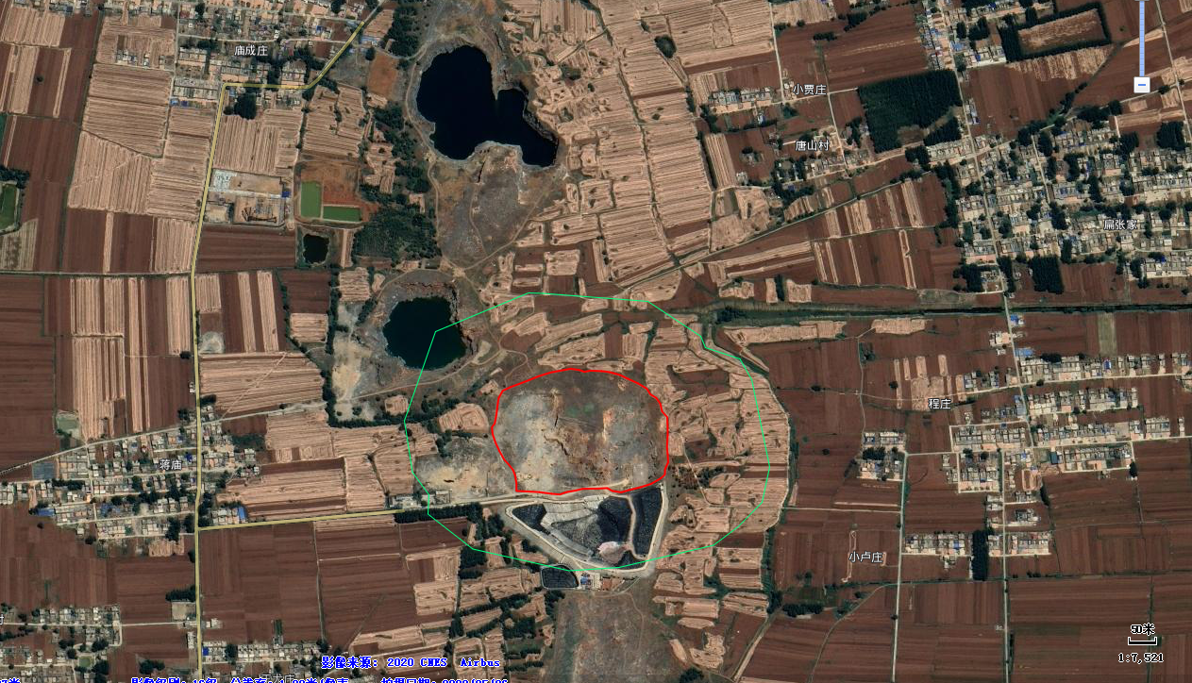
200m
项目防护距离包络线
填埋区边界
图4.4-1 项目环境防护距离包络线图

4.5环保设施投资及环保措施落实情况
本次验收的总投资2400万元，其中环保投资172万元，占总投资的7.17%，环保措施投资及“三同时”落实情况详见表4.5-1：
表4.5-1 环境保护措施投资及“三同时”落实情况表
类别 |  |  | 环评建设情况 | 计划投资（万元） | 实际建设情况 | 实际投资（万元） | 备注
废气治理 | 填埋作业扬尘 |  | 填埋作业采取单元作业，填埋场设置自动喷淋系统，填埋作业时洒水抑尘；填埋作业面覆盖防尘网，填埋至设计高度时及时覆土；填埋固体废物要轻卸，严禁凌空抛洒；车辆上应覆盖蓬布，防止渣土跑、冒、撒、漏等污染环境；所有临时堆放的多尘物料均用帆布覆盖；场地要定期洒水；运输车量进入填埋场地应低速行驶。 | 30 | 填埋作业采取单元作业，填埋作业时洒水抑尘；填埋作业面覆盖防尘网，填埋至设计高度时及时覆土；填埋固体废物要轻卸，严禁凌空抛洒；车辆上覆盖蓬布，防止渣土跑、冒、撒、漏等污染环境；所有临时堆放的多尘物料均用帆布覆盖；场地要定期洒水；运输车量进入填埋场地应低速行驶。 | 20 | 与主体工程同时设计、同时施工、同时投产使用
 | 道路扬尘 |  | 硬化路面、道路清扫、控制车速、洒水降尘 | 10 | 硬化路面、道路清扫、控制车速、洒水降尘 | 10
噪声  治理 |  |  | 地形隔声、距离衰减、低噪声设备、加强管理、带状绿化、加强作业工人劳动防护 | 12 | 地形隔声、距离衰减、低噪声设备、加强管理、加强作业工人劳动防护 | 12
废水治理 |  | 渗滤液收  集系统 | 修建渗滤液收集井，并做防渗处理 | 10 | 修建渗滤液收集井一座，并做防渗处理 | 10
 |  |  | 渗滤液收集管网 | 50 | 渗滤液收集管网 | 50
 |  |  | 渗滤液处理药剂 | 4 | 渗滤液经渗滤液收集井收集后泵送至灵璧县垃圾填埋场处理 | /
 |  | 防洪排水 | 填埋场周边设截洪沟 | 30 | 填埋场周边设截洪沟 | 30
 |  | 防渗处理 | 土工膜防渗等 | / | 土工膜防渗等 | /
 |  | 生活污水 | 化粪池、污水管网 | 10 | 依托生活垃圾填埋场 | /
固废治理 |  |  | 生活垃圾收集后送环卫部门处理 | 1 | 不设管理区，无生活垃圾 | /
绿化及生态恢复 |  |  | 在填埋场周围营造10m宽的绿化带、填埋场封场覆土绿化等 | 15 | 封场时处理 | /
覆土临时堆场取  土场封场后恢复 |  |  | 边坡水保措施及绿化 | 8 | 封场时处理 | /
风险防范措施 |  |  | 加强管理与监测 | 7 | 管理与监测 | 30
施工期环保措施 |  |  | 抑尘、废水沉淀池、隔油池、旱厕等 | 13 | 废水沉淀池、隔油池、旱厕等依托生活垃圾填埋场，抑尘 | 10
合计 |  |  | / | 200 | / | 172

五、环评主要结论与建议及审批意见要求

5.1环评结论
一、项目概况
本项目拟建库区占地面积12000平方米，库区垃圾主坝坝顶标高为37m，坝顶宽3m，坝轴线长100m、坝体上游坡度为1:0.2，下游坡度为1:0.25。填埋库区设计总库容约15万m³。
二、项目与产业政策及规划符合性
（1）本项目属于一般工业固废垃圾无害化工程，属于环境治理工程，根据《产业结构调整指导目录（2019年本）》中鼓励类第三十八条“环境保护与资源节约综合利用”第二十款“城镇垃圾及其他固体废弃物减量化、资源化、无害化处理和综合利用工程”之规定，项目属于鼓励类。因此，建项目符合国家产业政策要求。
（2）根据灵璧县土地利用规划图（2006-2020年）可知，项目用地为采矿用地，项目用地符合城市总体规划。
（3）建设项目选址位于安徽省宿州市灵璧县三山矿坑，对比土地利用规划和安徽省生态红线规划及宿州市生态保护红线图，本项目所在区域范围不涉及宿州市生态红线范围，不违背安徽省生态红线保护相关要求。本项目为一般工业固体废物处置项目，属于环境治理工程，根据《产业结构调整指导目录（2019年本）中鼓励类第三十八条“环境保护与资源节约综合利用”第二十款“城镇垃圾及其他固体废弃物减量化、资源化、无害化处理和综合利用工程”之规定，项目属于鼓励类。建设项目符合国家和地方产业政策，选址符合区域总体规划、环保规划，满足生态保护、环境质量等要求。
三、环境质量现状结论
（1）环境空气质量现状
由宿州市人民政府网站公开的2018年环境质量公报可知，宿州市城区空气质量较2017年有所好转。全年空气优良天数为215天，优良率为58.9%。污染天数150天，其中轻度污染109天，中度污染28天，重度污染13天。全市无酸雨。宿州市主要污染物PM_{2.5}年累计浓度61.7ug/m³（标准浓度限值35ug/m³）、PM₁₀年累计浓度100.6ug/m³（标准浓度限值70ug/m³）。结果表明，项目所在区域环境空气质量中PM_{2.5}、PM₁₀不满足《环境空气质量标准》（GB3095-2012）中的二级标准要求，项目所在区域为不达标区。
补充监测数据表明：各测点基本污染物SO₂、NO₂、PM₁₀日均值以及CO、O₃小时值均满足《环境空气质量标准》（GB3095-2012）二级标准；PM_{2.5}日均值不能满足《环境空气质量标准》（GB3095-2012）二级标准。
（2）声环境质量现状
评价区域各监测点位声环境均满足《声环境质量标准》（GB3096-2008）中2类区标准。
（3）地下水环境质量现状
评价区域地下水监测指标均达到《地下水质量标准》(GB/T14848-2017)中Ⅲ类水域标准要求。
（4）地表水
唐河评价段pH、COD、BOD₅、氨氮、总磷等监测因子均符合《地表水环境质量标准》（GB3838-2002）中Ⅳ类标准。
（5）土壤
土壤样品监测因子浓度均低于《土壤环境质量建设用地土壤污染风险管控标准（试行）》（GB36600-2018）中第二类用地风险筛选值，土壤对人体健康的风险可以忽略。
四、污染源及污染物
（1）废气
填埋场运营期产生的主要废气：填埋场作业扬尘，由于本工程采取单元作业，各作业单元为123m*110m，则无组织排放源粉尘排放量为25.12mg/s，0.090kg/h，0.788t/a。进场道路扬尘和车辆尾气属于无组织排放，主要通过加强管理、限速行驶以及保持路面清洁以实现达标外排。
（2）废水
项目废水主要渗滤液、生活污水，渗滤液收集后定期送入厂区南侧的灵璧县生活垃圾填埋场处理，不外排。项目不设管理区，生活污水依托厂区南侧的灵璧县生活垃圾填埋场处理。
（3）噪声
程运行期填埋场区主要是压实机、装载机、水泵等噪声，场道路主要是来往运输车辆交通噪声，通过加强管理、选用低噪声设备等以降低噪声影响。
（4）固废
固废主要为生活垃圾，依托生活垃圾填埋场处置。
五、环境影响评价结论
（1）施工期环境影响评价结论
①大气环境影响评价结论
●施工机械废气：运输车辆和施工机械运行过程中排放的尾气。通过加强管理降低污染，可以实现达标外排。不会对环境空气造成不良影响。
●施工扬尘：施工场地、施工道路的扬尘可用洒水和清扫措施予以抑制，另外，运输材料应做到较好地覆盖、避免敞开式运输；石灰、砂石等尽可能不要露天堆放，如不得不敞开堆放，应对其进行洒水，提高表面含水率，从而起到抑尘的效果。预计在采取上述措施后，施工期扬尘污染可得到有效控制，对周边环境的影响也将降至最低。
②水环境影响评价结论
工程施工期对水环境的影响主要表现为施工生产废水和生活污水对地表水质的影响。施工生产废水环评要求经沉淀、隔油、除渣处理后回用。项目施工期间生活废水量产生量较少，施工生活污水利用临时旱厕，粪便采取定期收集外运用于农田施肥。项目施工期废水均不外排，不会对地表水造成不良影响。
③声环境影响评价结论
本项目施工期间昼间大部分施工机械设备噪声在距施工场地外侧10~70m范围可满足《建筑施工场界环境噪声排放标准》（GB12523-2011）中的相关规定，夜间大部分施工机械设备噪声在距施工场地外侧40~260m范围可满足《建筑施工场界环境噪声排放标准》（GB12523-2011）中的相关规定建议建设单位、设计单位在初步设计阶段，采取合理的施工区布局及施工进度设计方案，尽量减少施工场界噪声影响。
④固体废弃物影响评价结论
固体废弃物主要是施工期的弃渣及生活垃圾，弃渣主要为土料。整个场地整平后，多余土石方用于填埋场作业用土，不外排。生活垃圾环评要求进行收集后交由环卫部门处理，不得随意抛洒。施工方充分利用建筑垃圾，不可回收部分运往建筑部门指定地点，固废妥善处理后对环境影响小。
（2）运行期环境影响评价结论
①大气环境影响评价结论
工程运行期主要是填埋作业扬尘以及道路扬尘对大气环境的影响。
道路运输车辆产生一定的道路扬尘，通过控制车速及洒水降尘对大气环境影响较小。本项目填埋固体废物为一般工业固体废物，填埋场主要处理的固废为固化后的飞灰，填埋场建成以后，从预测结果看，填埋作业扬尘最大落地点浓度均未超标，能满足相应的标准。
本次评价确定本项目的厂界环境防护距离设为200m。项目现状环境防护距离内无环境保护目标，今后在环境防护距离内，不得设置以居住、医疗卫生、文化教育、科研、行政办公等为主要功能的区域，以确保本项目的环境防护距离能够满足要求。
②水环境影响评价结论
工程运营期主废水主要为填埋场库区产生的渗滤液和生活污水。本项目渗滤液收集后定期送入厂区南侧的灵璧县生活垃圾填埋场处理，不外排。项目不设管理区，生活污水依托厂区南侧的灵璧县生活垃圾填埋场处理。因此，本项目的废水全部回用不外排，正常情况下不会对厂址附近的地表水环境质量造成影响。
③地下水环境影响评价结论
拟建项目为防止渗滤液对地下水的污染，本项目采用“HDPE+土工布+粘土层”的复合防渗结构，其结构为HDPE膜2.0mm，膜下保护层采用600g/m²聚酯长丝无纺土工布和600mm厚粘土层；膜上保护层采用800g/m²聚酯长丝无纺土工布，可满足相应防渗技术规范的要求。同时，采取“三水分离”的排水方案，将地下水、库区周边洪水、库区内清洁雨水与渗滤液隔绝，地下水采用盲沟作为地下水导排系统，填埋场周围设截洪沟，减少了降水侵入填埋堆体和对防渗层产生不良作用，因此可以保障填埋场防渗层的安全运行，不会对地下水造成污染。同时本环评要求在施工期应加强防渗膜铺设的环境监理工作，同时运行期设置地下水监测井，加强对监测井水质的监测，制定完善的应急预案，一旦发现渗漏，及时采取补救措施。
④声环境影响评价结论
填埋场在运营期产生的噪声主要来源于填埋场作业设备及垃圾运输车辆，主要以移动声源为主，在填埋场一定范围内移动，且以中低频噪声为主。拟建工程建成后，运行期厂界噪声执行《工业企业厂界环境噪声排放标准》（GB12206-2008）2类标准，即昼间60dB（A）、夜间50dB（A）。本工程夜间基本不进行填埋操作，故噪声影响可不考虑。该填埋场填埋机械大多位于填埋库区作业，受距离衰减、绿化隔离带等影响，运行期噪声超标距离小于预测值。同时本工程垃圾处理量不大，作业机械运作时间不长，且为歇性作业。因此环评建议各类机械设备加强基座减振，时常维护，保持机械维持在良好的工作状况下，降低噪声的影响，使其噪声厂界达标，同时严格禁止夜间施工。
采取上述措施后，场界噪声影响不明显。
⑤固体废弃物环境影响评价结论
工程运行期固废主要为生活垃圾，产生量生活垃圾3.65t/a，依托生活垃圾填埋场处置，固废妥善处理后对环境影响小。
（4）封场期环境影响评价结论
项目封场工程包括防渗排水层和植被层，分别为采用450cm厚粘土层，防渗系数K≤10⁻⁷cm/s，覆盖不少于0.3cm厚的耕筑土，种植植被。封场后的维护主要包括填埋场地的连续视察与维护、基础设施的不定期维护以及场内及周边环境的连续监测。在采取了相关措施后，封场后不会对环境造成不良影响。
（5）生态环境影响
项目的建设并没有使评价区内生态系统完整性发生本质的改变。项目建设不会降低整个区域的生态系统复杂程度，不会减弱生态系统对干扰的抵御能力及提高自身作为自然体系的稳定性。项目的施工和运行对整个区域生态完整性影响不大。
六、环保措施分析结论
（1）施工期环保措施分析
施工期对生态环境的影响主要是工程开挖破坏土壤结构，填埋库区、构筑物基础以及进场道路等将产生一定量的水土流失；产生扬尘、噪声、建筑弃碴土及施工废水等排放影响空气、声、地表水环境。但其影响程度和范围有限，且随着施工期的结束而结束。
将施工期环保工作纳入合同管理，明确施工单位为有关环保工作责任方，业主单位为监督和管理方，特别是加强对填埋场底部及四周边坡防渗层施工的监督管理，确保防渗层施工质量满足设计规范要求；并要求施工单位将环保措施的执行情况纳入生产管理体系中，由施工监理提供施工监理报告，建立相应的工作制度；同时加强对施工队伍的环保宣传工作。
施工机械噪声，通过规范施工、合理安排工序、夜间严禁使用高噪器械，以实现达标外排。针对施工运输车辆噪声，通过加强管理以降低噪声污染。项目施工方尽量避免夜间施工，若工艺要求夜间必须进行连续作业的强噪声施工，应征得当地环保局、建委、城管等主管部门的同意，在取得夜间施工许可手，同时应及时向附近居民公告。
施工扬尘，经优化施工方式、洒水降尘、合理安排施工时间、加强施工及来往车辆管理等方式降低扬尘污染，以实现达标外排。
施工废水经收集后经沉淀、隔油、除渣处理后回用，不外排。施工期生活污水利用临时旱厕收集，粪便采取定期收集外运用于农田施肥。
因此，采纳上述的措施，实际上就是在施工中引进了清洁生产思路，大大削减了施工“三废”和噪声的排放，同时可节省污染防治费用。其治理措施具有经济技术可行性。
（2）运行期环保措施分析
①大气环境保护措施分析
工程运行期主要是填埋作业扬尘、道路扬尘和尾气等对大气环境的影响。本项目填埋固体废物为一般工业固体废物，填埋场主要处理的固废为固化后的飞灰。项目填埋作业采取单元作业（123m*110m），并在填埋作业面覆盖防尘网，填埋作业时洒水抑尘，为防止轻质固废在风较大时逸散造成二次污染，填埋至设计高度时及时覆土，防治轻质垃圾影响填埋区外环境。同时，为了美化填埋场的环境，封场时在填埋场周围设置绿化带，绿化以防治污染和美化环境为目的，在填埋场周围营造10m宽的绿化带，厂区绿化系数应不低于30%，绿化植被可采取乔、灌、藤蔓植物相结合方式，形成立体绿化体系。对已完成的填埋单元，可以在封场后规划种植适应环境的植物。同时，填埋固体废物要轻卸，严禁凌空抛洒，以免扬尘产生，装卸填埋固体废物易产生扬尘的车辆应覆盖篷布，避免风力造成烟尘，减少物料流失，防治渣土跑、冒、撒、露等污染环境。所有临时堆放的多尘物料如土方等均用帆布覆盖，防止干燥而产生烟尘。场地要定期洒水、防治烟尘，在大风大气加大洒水量及洒水次数。运输车辆进入填埋场应低速行驶，减少产尘量。道路运输车辆产生一定的道路扬尘，道路基本为硬化路面，通过控制车速及洒水降尘以降低污染。
采取上述措施后，扬尘排放满足《大气污染物综合排放标准》(GB16297-1996)中无组织排放监控浓度限值1.0mg/m³要求。根据预测，排放的废气对周围环境贡献值较小。
因此，项目运营期大气污染防治措施具有经济技术可行性。
②废水处理措施分析
工程运营期主废水主要为填埋场库区产生的渗滤液和生活污水。渗滤液渗滤液收集后泵送入厂区南侧的灵璧县生活垃圾填埋场处理。运营期，项目不设管理区，项目产生的生物污水依托厂区南侧的灵璧县生活垃圾填埋场污水处理设施。因此，本项目的废水不外排，正常情况下不会对厂址附近的地表水环境质量造成影响。本项目处理工艺经济实用，且在国内有成功运行的先例，因此环评认为项目渗滤液处理采用的处理工艺可行。
③地下水防治措施分析
为尽量减小地下水污染的可能性，收集井须进行防渗处理。对坝基和坝肩应进行防渗处理，防止渗滤液绕坝污染地下水。在填埋场设置防渗层渗漏监测井，以保证防渗层发生渗滤液渗漏时能及时发现并采取必要的污染控制措施。填埋场建设采用采用“HDPE+土工布+粘土层”的复合防渗结构。为防止库底渗滤液蓄积后破坏防渗层，在库底设渗滤液导排系统，管材选用HDPE穿孔花管，渗滤液通过HDPE排水管排至收集井。同时，采取“三水分离”的排水方案，将地下水、库区周边洪水、库区内清洁雨水与渗滤液隔绝，地下水采用盲沟作为地下水导排系统，填埋场周围设截洪沟，减少了降水侵入填埋堆体和对防渗层产生不良作用。发现地下水质出现异常现象时，应加大取样频率，并根据实际情况增加监测项目，查出原因以便进行补救；同时极时上报当地环保部门及其他相关部门，采取应急措施。查出原因以便进行补救。制定完善的风险事故应急预案及风险防范措施，将风险事故的发生概率降到最低。因此项目采取的地下水防治措施可行。
④噪声防治措施分析
工程运行期噪声源强主要来自压实机、推土机、挖掘机、装载机、运输车辆等，对于填埋作业机械噪声防治，设计中首先采用了低噪声设备，运行中通过加强车辆运输管理以降低噪声，同时在场区及周围进行带状绿化，加强作业工人的劳动防护。针对来往运输车辆，加强管理，禁止鸣笛。进场道路交通噪声相对外环境较开阔，周边环境不敏感，不会给环境带来不利影响。
综上分析可知，项目运营期噪声不会给声环境带来不良影响，其防治措施具有经济技术可行性。
⑤固体废弃物处置措施分析
工程运营期固体废物污染源主要是职工日常生活垃圾。环评要求统一收集后送环卫部门处理，其防治措施具有经济技术可行性。
（3）封场后环保措施
根据《一般工业固体废弃物贮存、处置场污染控制标准》（GB18599-2001）（2013年修订）中规定，本填埋场封场覆盖层由两部分构成：压实粘土阻隔层、覆盖土层。项目封场工程包括防渗排水层和植被层，分别为采用450cm厚粘土层，防渗系数K≤10⁻⁷cm/s，覆盖不少于0.3cm厚的营养土层，种植植被。封场后的维护主要包括填埋场地的连续视察与维护、基础设施的不定期维护以及场内及周边环境的连续监测。在采取了相关措施后，封场后不会对环境造成不良影响。
通过以上各阶段工程环保对策措施的综合分析，只要落实各项环保对策措施，严格固废填埋操作规程，加强环境监督管理，拟建项目就不会出现二次环境污染影响问题，同时，经济、技术可行。
七、公众参与
按生态环境部《环境影响评价公众参与办法》的要求，本项目在评价期间采取了媒体公示、报纸公示、现场公告、发放公众意见调查表等多种形式，征求当地公众对于本项目建设在环境保护方面的意见和建议。在两次网络公示、报纸公示和现场公告等期间，未收到反馈意见。公众调查表格反映，当地民众和对本项目普遍持认同态度，支持本项目建设，调查表调查及两次网络公示、报纸公示和现场公告等过程中未收到反对意见。
八、环境可行性结论
拟建项目符合国家产业政策及当地相关规划，选址合理可行，填埋场建设规模恰当，处理工艺符合国家现行的技术要求，区域环境质量较好，符合清洁生产原则，符合土地利用政策。工程的建设及运行期不可避免会对环境产生一定的影响，通过环保措施能够减缓对周围环境的影响。
根据评价区环境现状及环境发展趋势，结合工程特点及性质，预测拟建项目对环境的影响，结果表明拟建项目产生的正效益远远大于负影响，负影响在采取相应的环保措施后将影响程度降低在自然与社会环境可承受的限度内。且项目建设可有效解决灵璧县经济开发区一般工业固废处理处置问题，具有必要性。工程建设可取得良好的社会效益和环境效益。
因此，从环境影响和环境保护角度总体分析，工程建设在环保方面是可行的。

5.2环境保护局对环评报告的审批意见
宿州市灵璧县生态环境分局对本项目批复的函摘录如下：
一、原则同意《报告书》评价结论。灵璧县一般工业固废填埋处置工程位于灵璧县虞姬乡三山，填埋库区设计总库容约15万立方米，主要用于填埋处理灵璧县境内未能回收利用的Ⅰ、Ⅱ类一般工业固体废物，不包括危险废物和生活垃圾。项目主要建设内容为填埋库区、垃圾坝、防渗系统、雨水及地下水导排系统、渗滤液收集导排系统、填埋气收集导排系统、封场覆盖系统和环境监测系统等。该项目已经灵璧县发展和改革委员会予以审批（灵发改审批【2020】262号），且灵璧县自然资源与规划局同意项目选址。从环境保护角度，我局原则同意该项目按《报告书》中所列建设项目的性质、规模、地点、工艺和拟采取的各项环保措施进行建设。
二、在项目设计、建设和环境管理中要认真落实《报告书》提出的各项环保要求，有效地消除或减缓项目建设期及运营期对周围环境造成的不利影响，严格执行环保“三同时”制度，确保各类污染物稳定达标排放。
三、项目建设及运营过程中应重点落实以下要求：
1、项目施工过程中严格控制施工作业地带，加强施工期的环境保护管理工作，并开展施工期环境监理工作，严格控制施工扬尘、噪声、废水以及固废对周围环境的影响。
2、运营期应严格按照《一般工业固体废物贮存、处置场污染控制标准》（GB18599-2013）中一般工业固体废物入场要求控制进场的固体废物；禁止危险废物、生活垃圾进入本项目填埋区填埋，并建立运行台账。
3、严格按照环评文件及相关标准和规范要求，做好项目防渗及防洪工程，规范设置地下水监测井，定期检测防渗衬层系统的完整性，如出现渗漏时，应及时采取补救措施。
4、严格落实环评中提出的大气污染防治措施，项目环境防护距离为200米，在此范围内不得新建居民、学校及医院等环境敏感目标。
5、强化环境风险防范和应急措施，制定环境风险应急预案并定期开展应急演练工作。加强环境管理及监测。建立健全企业内部环境管理机制，制定完善的环保规章制度和企业环境管理体系；严格按照环境监测计划开展监测。
6、项目建设及运行过程中，应建立通畅的公众参与平台，满足公众合理的环境保护要求，高度重视并及时回应项目建设与运行可能引起的社会关注，及时采取措施解决公众关注的问题并消除影响。
四、项目涉及需其他行政部门行政许可的，应同时严格遵守其他行政部门审查审批意见。
五、建设项目的环评文件经批准后，建设项目的性质、规模、地点、采用的生产工艺或者防治污染、防止生态破坏的措施发生重大变动的，建设单位应当重新报批建设项目的环境影响评价文件。自环评文件批准之日起满5年后方决定开工建设，环评文件应当报我局重新审核。
六、工程竣工后，你公司须按照规定的程序进行竣工环保验收，经验收合格后方可正式投入运行。
七、按照《建设项目环境保护事中事后监督管理办法（试行）》的要求，灵璧县环境监察大队负责此建设项目建设过程及建成后的现场执法监督管理工作，并将监管过程中出现的重大情况及时上报我局。

六、验收执行标准
根据宿州市灵璧县生态分局“灵环建[2020]36号”文《关于灵璧县一般工业固废填埋处置工程环境影响报告书审批意见的函》（详见附件3），确认本项目污染物排放执行标准如下：

6.1地下水质量标准
本项目厂区内地下水执行《地下水质量标准》（GB/T14848-2017）中Ⅲ类标准，具体执行情况详见详见表6.1-1：
表6.1-1 地下水质量标准
序号 | 项 目 | 标准值（mg/L） | 标准来源
1 | pH | 6.5～8.5 | 《地下水质量标准》（GB/T14848-2017）中Ⅲ类标准
2 | 耗氧量 | ≤3.0
3 | 溶解性总固体 | ≤1000
4 | 氯化物 | ≤250
5 | 氟化物 | ≤1.0
6 | 总硬度 | ≤450
7 | 氨氮 | ≤0.5
8 | 硫酸盐 | ≤250
9 | 硝酸盐 | ≤20
10 | Pb | ≤0.01
11 | Cu | ≤1.00
12 | Cr⁶⁺ | ≤0.05
13 | Cd | ≤0.005
14 | Fe | ≤0.3
15 | As | ≤0.01
16 | Zn | ≤1.0

6.2废气排放标准
本项目无组织颗粒物排放执行《大气污染物综合排放标准》（GB16297-1996）表2中无组织排放监控浓度限值标准。
表6.2-1 污染物排放标准
污染物项目 | 厂界监控点浓度限值（mg/m³） | 执行标准
颗粒物 | 1.0 | 《大气污染物综合排放标准》（GB16297-1996）表2

6.3噪声排放标准
本项目营运期厂界昼夜间噪声排放执行《工业企业厂界环境噪声排放标准》（GB12348-2008）中2类排放标准，详见表6.3-1：
表6.3-1 噪声排放标准限值
标准 | 标准值（dB（A））
 | 昼间 | 夜间
GB12348-2008中2类区标准 | 60 | 50

6.4固废控制标准
一般固体废物贮存、处置执行《一般工业固体废物贮存、处置场污染控制标准》（ GB18599-2001）及 2013 年修改清单中的规定。

七、验收监测内容

7.1环境保护设施调试运行效果
通过对废气、噪声及其治理设施处理效率的监测，来说明环境保护设施调试运行效果及污染物达标排放情况，具体监测内容如下：

7.1.1无组织废气监测
无组织废气监测点位、监测因子和频次，详见表7.1-1。
表7.1-1 无组织废气监测点位、项目、频次一览表
类别 | 污染源 | 监测点位 | 监测因子 | 监测频次
无组织废气 | / | 上风向设1个点，下风向设置3个监控点 | 颗粒物，同步气象因子（气温、气压、风向、风力） | 4次/天  2天

7.1.2噪声监测
噪声监测的点位、项目、频次。详见表7.1-2。
表7.1-2 噪声监测点位、项目、频次一览表
分类 | 点位编号 | 监测点位 | 监测因子 | 监测频次
厂界  噪声 | ▲N1 | 项目区东厂界 | 昼间噪声、夜间噪声 | 每天1次，监测2天
 | ▲N2 | 项目区南厂界
 | ▲N3 | 项目区西厂界
 | ▲N4 | 项目区北厂界

7.2环境质量监测

7.2.1地下水监测
地下水监测的点位、项目、频次。详见表7.2-1：
表7.2-1 地下水监测点位、项目、频次一览表
类别 | 点位编号 | 监测点位 | 监测项目 | 监测频次
地下水 | ☆D1 | 填埋库区上游40m处监测井 | pH、耗氧量、氯化物、总硬度、溶解性总固体、硫酸盐、氨氮、硝酸盐、氟化物、铬、铁、铜、锌、镉、砷、铅 | 2次/天，2天
 | ☆D2、☆D3 | 填埋库区两侧监测井 | pH、耗氧量、氯化物、总硬度、溶解性总固体、硫酸盐、氨氮、硝酸盐、氟化物、铬、铁、铜、锌、镉、砷、铅
 | ☆D4 | 填埋库区下游30m处监测井 | pH、耗氧量、氯化物、总硬度、溶解性总固体、硫酸盐、氨氮、硝酸盐、氟化物、铬、铁、铜、锌、镉、砷、铅
 | ☆D5 | 填埋库区下游50m处监测井 | pH、耗氧量、氯化物、总硬度、溶解性总固体、硫酸盐、氨氮、硝酸盐、氟化物、铬、铁、铜、锌、镉、砷、铅

7.3监测布点图
监测布点情况详见图7.3-1：
D2
图例：○无组织废气监测点；▲厂界噪声监测点；
地下水监测点位
D5
D4
D3

D1
G4
G3
G2
G1

风向
N3
N2
N4

N1
图7.3-1 监测采样布点图

八、质量保证及质量控制
◎Y3
▲N2
本次验收监测采样及样品分析均严格按照《环境水质监测质量保证手册》（第四版）、《环境空气监测质量保证手册》及《环境监测技术规范》等要求进行，实施全程序质量控制。具体质控要求如下：
1、生产处于正常。监测期间生产稳定运行，各污染治理设施运行基本正常。
2、合理布设监测点位，保证各监测点位布设的科学性和可比性。
3、监测分析方法采用国家颁布标准（或推荐）分析方法，监测人员均持证上岗，所有监测仪器经过计量部门检定并在有效期内。
4、监测数据严格实行三级审核制度。

8.1监测分析方法
监测分析方法详见表8.1-1：
表8.1-1 监测分析方法一览表
样品类别 | 检测项目 | 分析方法 | 方法依据 | 检出限
无组织废气 | 颗粒物 | 环境空气 总悬浮颗粒物的测定 重量法 | GB/T15432-1995 | 0.001mg/m³
地下水 | pH | 便携式pH计法 | 《水和废水监测分析方法》（第四版）国家环境保护总局（2002年） | —
 | 耗氧量 | 水质 高锰酸盐指数的测定 | GB 11892-1989 | 0.5mg/L
 | 总硬度 | 生活饮用水标准检验方法 感官性状和物理指标 | GB/T5750.4-2006 | 1.0mg/L
 | 溶解性总固体 | 生活饮用水标准检验方法 感官性状和物理指标 | GB/T5750.4-2006 | —
 | 氯化物 | 水质无机阴离子（F⁻、Cl⁻、NO²⁻、Br⁻、NO³⁻、PO₄³⁻、SO₃²⁻、SO₄²⁻）的测定 离子色谱法 | HJ84-2016 | 0.007mg/L
 | 硫酸盐 |  |  | 0.018mg/L
 | 硝酸盐 |  |  | 0.016mg/L
 | 氟化物 | 水质 氟化物的测定 离子选择电极法 | GB 7484-1987 | 0.05mg/L
 | 氨氮 | 水质 氨氮的测定 纳氏试剂分光光度法 | HJ535-2009 | 0.025mg/L
 | 砷 | 水质 汞、砷、硒、锑和铋的测定 原子荧光法 | HJ694-2014 | 0.3μg/L
 | 镉 | 水质 铜、锌、铅、镉的测定 原子吸收分光光度法 | GB7475-1987 | 0.001mg/L
 | 铜 |  |  | 0.001mg/L
 | 锌 |  |  | 0.05mg/L
 | 铅 |  |  | 0.01mg/L
 | 铬 | 水质32种元素的测定 电感耦合等离子体发射光谱法 | HJ776-2015 | 0.03mg/L
 | 铁 |  |  | 0.01mg/L
噪声 | 噪声 | 工业企业厂界环境噪声排放标准 | GB12348-2008 | —

8.2监测仪器
本次监测所用采样及实验室分析仪器详见表8.2-1：
表8.2-1 监测仪器一览表

序号 | 监测仪器名称 | 仪器型号 | 出厂编号 | 仪器编号
1 | 万分之一天平 | JJ224BF | 162418060176 | AHSDP-YQ-14
2 | 便携式pH计 | ST300 | B830169056 | AHSDP-YQ-51
3 | 离子色谱仪 | IC-2800 | 18083803 | AHSDP-YQ-07
4 | 紫外分光光度计 | uv-1800 | LEF-1805026 | AHSDP-YQ-08
5 | 原子吸收分光光度计 | AA-7003 | 18081302 | AHSDP-YQ-05
6 | 电感耦合等离子体发射光谱仪 | Quantima型 | E1504 | AHSDP-YQ-04
7 | 原子荧光分光光度计 | AF-7550 | 18082302 | AHSDP-YQ-06
8 | 台式pH计 | ST2100/F | B646308686 | AHSDP-YQ-18
9 | 多功能声级计 | AWA5688 | 00315140 | AHSDP-YQ-23

8.3人员资质
本次监测所有的采样及检测分析人员均经过培训，仪器分析人员均经过培训和考核，并得到公司授权。

8.4气体监测分析中的质量控制和质量保证
监测仪器均符合国家有关标准或技术要求，仪器经计量部门检定合格，并在检定有效期内使用。监测前对使用的大气采样仪器均进行流量校准和标准气体校核，按规定对废气测试仪进行现场检漏，严格按照《固定污染源监测质量保证与质量控制技术规范（试行）》（HJ/T 373-2007）、《固定源废气监测技术规范》（HJ/T 397-2007）和《大气污染物无组织排放监测技术导则》（HJT 55-2000）执行，样品的采集、运输、储存、样品分析、数值计算均按照《环境监测质量保证手册》中的质量保证要求做。废水以《水污染物排放总量监测技术规范》作为依据。

8.5噪声监测分析中的质量控制和质量保证
测量方法及环境气象条件的的选择按照国家有关技术规范执行。监测时使用经计量部门检定、并在有效使用期内的声级计；声级计在测试前后用标准发生源进行校准，测量前后仪器的灵敏度相差不大于0.5dB(A)，若大于0.5dB(A)测试数据无效。声级计校验表见表8.5-1。
表8.5-1 噪声仪校准记录表
校准日期 | 声级校准（dB（A））
 | 校准前 | 校准后 | 示值偏差 | 标准值 | 是否  合格
2020.10.23昼间 | 93.8 | 93.8 | 0 | ±0.5 | √
2020.10.24夜间 | 93.8 | 93.8 | 0 | ±0.5 | √
2020.10.23昼间 | 93.8 | 93.8 | 0 | ±0.5 | √
2020.10.24夜间 | 93.8 | 93.8 | 0 | ±0.5 | √

九、验收监测结果

9.1无组织废气监测结果
监测期间气象参数详见表9.1-1：
表9.1-1 监测期间气象参数表
监测日期 | 监测时段 | 天气状况 | 风向 | 风速（m/s） | 温度（℃） | 气压（kPa）
2020年10月23日 | 2:00-20:00 | 多云 | 东南 | 1.2-1.5 | 27-32 | 101.2
2020年10月24日 | 2:00-20:00 | 阴 | 东南 | 1.1-1.4 | 26-34 | 101.1
无组织废气监测结果见表9.1-2。
表9.1-2 无组织废气监测结果表 （单位：mg/m³）
检测点位 | 检测项目
 | 颗粒物（mg/m³）
监测时间 | 2020年10月23日 | 2020年10月24日
上风向参照点 | 0.125 | 0.185
 | 0.124 | 0.165
 | 0.125 | 0.114
 | 0.135 | 0.125
下风向监控点1# | 0.210 | 0.168
 | 0.214 | 0.210
 | 0.215 | 0.225
 | 0.225 | 0.224
下风向监控点2# | 0.241 | 0.228
 | 0.235 | 0.231
 | 0.224 | 0.248
 | 0.224 | 0.251
下风向监控点3# | 0.228 | 0.248
 | 0.231 | 0.255
 | 0.241 | 0.247
 | 0.241 | 0.247
标准限值 | 1.0 | 1.0
达标情况 | 达标 | 达标
备注 | “L”表示未检出，检测结果低于方法检出限以L或未检出表示
表9.1-2监测结果表明：验收监测期间，厂界颗粒物无组织排放浓度最大值为0.255mg/m³，监测结果符合《大气污染物综合排放标准》（GB16297-1996）表2中无组织排放监控浓度限值标准。

9.2厂界噪声监测结果
厂界噪声监测结果详见表9.2-1。
表9.2-1 噪声监测结果表 （单位：dB(A)）
点位  编号 | 检测点位 | 2020.10.23 |  | 2020.10.24
 |  | 昼间Leq | 夜间Leq | 昼间Leq | 夜间Leq
N1 | 项目区东厂界 | 54 | 45 | 55 | 45
N2 | 项目区南厂界 | 55 | 46 | 54 | 45
N3 | 项目区西厂界 | 55 | 44 | 53 | 43
N4 | 项目区北厂界 | 53 | 44 | 53 | 44
标准限值 |  | 60 | 50 | 60 | 50
达标情况 |  | 达标 | 达标 | 达标 | 达标
表9.2-1监测结果表明：验收监测期间，厂界昼间噪声监测结果为53~ 55dB(A)，夜间噪声监测结果为43~46 dB(A)，噪声监测结果符合《工业企业厂界环境噪声排放标准》（GB12348- 2008）中2类标准。

9.3工程建设对环境的影响

9.3.1地下水监测
地下水监测结果详见表9.3-1、表9.3-2、表9.3-3、表9.3-4：
表9.3-1 地下水监测结果表（1）
监测点位 |  | 填埋库区上游40m处 | 填埋库区南侧监控井 | 填埋库区下游30m处 | 填埋库区下游50m处 | 填埋库区西北侧监测井
监测日期：2020年10月23日
分析项目 | pH（无量纲） | 7.46 | 7.41 | 7.35 | 7.41 | 7.40
 | 耗氧量（mg/L） | 2.10 | 1.95 | 1.85 | 2.01 | 1.91
 | 总硬度（mg/L） | 114 | 120 | 118 | 110 | 124
 | 溶解性总固体（mg/L） | 321 | 315 | 314 | 311 | 345
 | 氯化物（mg/L） | 24.1 | 25.1 | 24.2 | 24.3 | 24.1
 | 硫酸盐（mg/L） | 74.1 | 78.8 | 79.1 | 81.0 | 78.5
 | 硝酸盐（mg/L） | 8.12 | 8.14 | 8.10 | 8.14 | 7.94
 | 氟化物（mg/L） | 0.82 | 0.80 | 0.84 | 0.85 | 0.88
 | 氨氮（mg/L） | 0.121 | 0.114 | 0.151 | 0.142 | 0.115
 | 砷（μg/L） | 0.3L | 0.3L | 0.3L | 0.3L | 0.3L
 | 镉（mg/L） | 0.001L | 0.001L | 0.001L | 0.001L | 0.001L
 | 铜（mg/L） | 0.004 | 0.004 | 0.002 | 0.001 | 0.001
 | 锌（mg/L） | 0.12 | 0.14 | 0.11 | 0.11 | 0.11
 | 铅（mg/L） | 0.01L | 0.01L | 0.01L | 0.01L | 0.01L
 | 铬（mg/L） | 0.03L | 0.03L | 0.03L | 0.03L | 0.03L
 | 铁（mg/L） | 0.01L | 0.01L | 0.01L | 0.01L | 0.01L
备注 | “L”表示未检出，检测结果低于方法检出限以L或未检出表示
表9.3-2 地下水监测结果表（2）
监测点位 |  | 填埋库区上游40m处 | 填埋库区南侧监控井 | 填埋库区下游30m处 | 填埋库区下游50m处 | 填埋库区西北侧监控井
监测日期：2020年10月23日
分析项目 | pH（无量纲） | 7.51 | 7.51 | 7.49 | 7.32 | 7.48
 | 耗氧量（mg/L） | 2.11 | 1.85 | 2.11 | 1.85 | 1.95
 | 总硬度（mg/L） | 114 | 116 | 115 | 108 | 118
 | 溶解性总固体（mg/L） | 324 | 321 | 315 | 324 | 318
 | 氯化物（mg/L） | 24.5 | 25.1 | 24.8 | 24.9 | 23.9
 | 硫酸盐（mg/L） | 78.1 | 78.2 | 78.2 | 79.1 | 77.9
 | 硝酸盐（mg/L） | 8.10 | 8.12 | 8.14 | 8.14 | 7.91
 | 氟化物（mg/L） | 0.81 | 0.85 | 0.85 | 0.85 | 0.84
 | 氨氮（mg/L） | 0.121 | 0.118 | 0.105 | 0.114 | 0.109
 | 砷（μg/L） | 0.3L | 0.3L | 0.3L | 0.3L | 0.3L
 | 镉（mg/L） | 0.001L | 0.001L | 0.001L | 0.001L | 0.001L
 | 铜（mg/L） | 0.004 | 0.003 | 0.004 | 0.004 | 0.004
 | 锌（mg/L） | 0.12 | 0.11 | 0.12 | 0.11 | 0.11
 | 铅（mg/L） | 0.01L | 0.01L | 0.01L | 0.01L | 0.01L
 | 铬（mg/L） | 0.03L | 0.03L | 0.03L | 0.03L | 0.03L
 | 铁（mg/L） | 0.01L | 0.01L | 0.01L | 0.01L | 0.01L
备注 | “L”表示未检出，检测结果低于方法检出限以L或未检出表示
表9.3-3 地下水监测结果表（3）
监测点位 |  | 填埋库区上游40m处 |  | 填埋库区南侧监控井 |  | 填埋库区下游30m处 |  | 填埋库区下游50m处 | 填埋库区西北侧监控井
监测日期：2020年10月24日
分析项目 | pH（无量纲） | 7.41 | 7.35 |  | 7.51 |  | 7.52 |  | 7.49
 | 耗氧量（mg/L） | 2.14 | 1.85 |  | 2.11 |  | 1.85 |  | 1.91
 | 总硬度（mg/L） | 108 | 111 |  | 121 |  | 118 |  | 124
 | 溶解性总固体（mg/L） | 308 | 310 |  | 315 |  | 314 |  | 321
 | 氯化物（mg/L） | 24.5 | 24.6 |  | 24.1 |  | 25.8 |  | 24.9
 | 硫酸盐（mg/L） | 79.1 | 79.4 |  | 80.1 |  | 82.1 |  | 81.5
 | 硝酸盐（mg/L） | 7.12 | 7.11 |  | 7.18 |  | 8.10 |  | 7.59
 | 氟化物（mg/L） | 0.81 | 0.84 |  | 0.81 |  | 0.84 |  | 0.88
 | 氨氮（mg/L） | 0.118 | 0.120 |  | 0.121 |  | 0.124 |  | 0.115
 | 砷（μg/L） | 0.3L | 0.3L |  | 0.3L |  | 0.3L |  | 0.3L
 | 镉（mg/L） | 0.001L | 0.001L |  | 0.001L |  | 0.001L |  | 0.001L
 | 铜（mg/L） | 0.003 | 0.004 |  | 0.003 |  | 0.004 |  | 0.004
 | 锌（mg/L） | 0.11 | 0.10 |  | 0.11 |  | 0.12 |  | 0.12
 | 铅（mg/L） | 0.01L | 0.01L |  | 0.01L |  | 0.01L |  | 0.01L
 | 铬（mg/L） | 0.03L | 0.03L |  | 0.03L |  | 0.03L |  | 0.03L
 | 铁（mg/L） | 0.01L | 0.01L |  | 0.01L |  | 0.01L |  | 0.01L
备注 | “L”表示未检出，检测结果低于方法检出限以L或未检出表示
表9.3-4 地下水监测结果表（4）
监测点位 |  | 填埋库区上游40m处 | 填埋库区南侧监控井 | 填埋库区下游30m处 | 填埋库区下游50m处 | 填埋库区西北侧监控井
监测日期：2020年10月24日
分析项目 | pH（无量纲） | 7.35 | 7.41 | 7.39 | 7.40 | 7.51
 | 耗氧量（mg/L） | 2.05 | 1.78 | 2.11 | 1.91 | 1.90
 | 总硬度（mg/L） | 121 | 124 | 124 | 120 | 128
 | 溶解性总固体（mg/L） | 321 | 318 | 322 | 341 | 321
 | 氯化物（mg/L） | 26.1 | 25.1 | 25.1 | 26.1 | 24.9
 | 硫酸盐（mg/L） | 78.4 | 79.1 | 78.2 | 74.5 | 79.5
 | 硝酸盐（mg/L） | 8.12 | 7.95 | 8.10 | 7.12 | 8.01
 | 氟化物（mg/L） | 0.81 | 0.84 | 0.82 | 0.81 | 0.85
 | 氨氮（mg/L） | 0.121 | 0.118 | 0.114 | 0.120 | 0.108
 | 砷（μg/L） | 0.3L | 0.3L | 0.3L | 0.3L | 0.3L
 | 镉（mg/L） | 0.001L | 0.001L | 0.001L | 0.001L | 0.001L
 | 铜（mg/L） | 0.003 | 0.004 | 0.005 | 0.004 | 0.004
 | 锌（mg/L） | 0.11 | 0.12 | 0.11 | 0.10 | 0.12
 | 铅（mg/L） | 0.01L | 0.01L | 0.01L | 0.01L | 0.01L
 | 铬（mg/L） | 0.03L | 0.03L | 0.03L | 0.03L | 0.03L
 | 铁（mg/L） | 0.01L | 0.01L | 0.01L | 0.01L | 0.01L
备注 | “L”表示未检出，检测结果低于方法检出限以L或未检出表示
监测结果表明：验收监测期间，厂区地下水监测井中pH监测结果为7.32~7.52（无量纲）；氨氮监测结果为0.105~0.151mg/L；硝酸盐监测结果为7.11~8.14mg/L；硫酸盐监测结果为74.1~82.1mg/L；溶解性总固体监测结果为308~341mg/L；好氧量监测结果为1.78~2.11mg/L；总硬度监测结果为108~128mg/L；氯化物监测结果为23.9~26.1mg/L；氟化物监测结果为0.80~0.88mg/L；铜的监测结果为0.001~0.005mg/L；锌的监测结果为0.10~0.12mg/L；砷、铅、铁、镉、铬的监测结果均低于各自的检出限。项目厂区地下水监测井监测结果均满足《地下水质量标准》（GB/T14848-2017）表1中III类限值要求。

9.4环评审批意见落实情况
项目审批意见落实情况详见表9.4-1：
表9.4-1 审批意见落实情况表
审批意见要求 | 落实情况
在项目设计、建设和环境管理中要认真落实《报告书》提出的各项环保要求，有效地消除或减缓项目建设期及运营期对周围环境造成的不利影响，严格执行环保“三同时”制度，确保各类污染物稳定达标排放。 | 已落实《报告书》提出的各项环保要求，有效地消除或减缓项目建设期及运营期对周围环境造成的不利影响，严格执行环保“三同时”制度，确保各类污染物稳定达标排放。验收监测表明：厂界颗粒物无组织排放浓度符合《大气污染物综合排放标准》（GB16297-1996）表2中无组织排放监控浓度限值标准；厂界噪声监测结果符合《工业企业厂界环境噪声排放标准》（GB12348- 2008）中2类标准；项目厂区地下水监测井监测结果均满足《地下水质量标准》（GB/T14848-2017）表1中III类限值要求。
运营期应严格按照《一般工业固体废物贮存、处置场污染控制标准》（GB18599-2013）中一般工业固体废物入场要求控制进场的固体废物；禁止危险废物、生活垃圾进入本项目填埋区填埋，并建立运行台账。 | 已严格按照《一般工业固体废物贮存、处置场污染控制标准》（GB18599-2013）中一般工业固体废物入场要求控制进场的固体废物；禁止危险废物、生活垃圾进入本项目填埋区填埋，并建立运行台账。
严格按照环评文件及相关标准和规范要求，做好项目防渗及防洪工程，规范设置地下水监测井，定期检测防渗衬层系统的完整性，如出现渗漏时，应及时采取补救措施。 | 已严格按照环评文件及相关标准和规范要求，做好项目防渗及防洪工程，规范设置地下水监测井，定期检测防渗衬层系统的完整性，如出现渗漏时，及时采取补救措施。
严格落实环评中提出的大气污染防治措施，项目环境防护距离为200米，在此范围内不得新建居民、学校及医院等环境敏感目标。 | 已严格落实环评中提出的大气污染防治措施，项目环境防护距离为200米，在此范围内无新建居民、学校及医院等环境敏感目标。
强化环境风险防范和应急措施，制定环境风险应急预案并定期开展应急演练工作。加强环境管理及监测。建立健全企业内部环境管理机制，制定完善的环保规章制度和企业环境管理体系；严格按照环境监测计划开展监测。 | 已强化环境风险防范和应急措施，制定环境风险应急预案并定期开展应急演练工作。加强环境管理及监测。建立健全企业内部环境管理机制，制定完善的环保规章制度和企业环境管理体系；严格按照环境监测计划开展监测。
项目建设及运行过程中，应建立通畅的公众参与平台，满足公众合理的环境保护要求，高度重视并及时回应项目建设与运行可能引起的社会关注，及时采取措施解决公众关注的问题并消除影响。 | 已建立企业公开官网，在项目施工和运营过程中，在企业官网平台定期发布企业环境信息，并主动接受社会监督。并加强宣传与沟通工作，及时解决公众担忧的环境问题，满足公众合理的环境诉求。

十、验收监测结论
安徽尚德谱检测技术有限责任公司于2020年10月23日至10月24日对本项目进行了验收监测，根据验收监测结果，得出结论如下：
1、验收监测期间，厂界颗粒物无组织排放浓度最大值为0.255mg/m³，监测结果符合《大气污染物综合排放标准》（GB16297-1996）表2中无组织排放监控浓度限值标准。
2、验收监测期间，厂界昼间噪声监测结果为53~ 55dB(A)，夜间噪声监测结果为43~46 dB(A)，噪声监测结果符合《工业企业厂界环境噪声排放标准》（GB12348- 2008）中2类标准。
3、验收监测期间，厂区地下水监测井中pH监测结果为7.32~7.52（无量纲）；氨氮监测结果为0.105~0.151mg/L；硝酸盐监测结果为7.11~8.14mg/L；硫酸盐监测结果为74.1~82.1mg/L；溶解性总固体监测结果为308~341mg/L；好氧量监测结果为1.78~2.11mg/L；总硬度监测结果为108~128mg/L；氯化物监测结果为23.9~26.1mg/L；氟化物监测结果为0.80~0.88mg/L；铜的监测结果为0.001~0.005mg/L；锌的监测结果为0.10~0.12mg/L；砷、铅、铁、镉、铬的监测结果均低于各自的检出限。项目厂区地下水监测井监测结果均满足《地下水质量标准》（GB/T14848-2017）表1中III类限值要求。
综上所述，灵璧县建设投资集团有限公司灵璧县一般工业固废填埋处置工程较好地执行了环境影响评价制度和环保“三同时”制度，项目建设内容按照环评报告书及相关审批决定要求落实了污染防治措施，主要污染物达标排放，不存在《建设项目竣工环境保护验收暂行办法》中九条不予验收的情形。同意项目通过竣工环境保护验收。

十一、建设项目环境保护“三同时”竣工验收登记表
填表单位（盖章）：灵璧县建设投资集团有限公司 填表人（签字）： 项目经办人（签字）：
建设项目 | 项目名称 |  |  | 灵璧县建设投资集团有限公司灵璧县一般工业固废填埋处置工程 |  |  |  |  |  |  | 项目代码 |  | / | 建设地点 |  | 灵璧县虞姬乡三山矿坑
 | 行业类别（分类管理名录） |  |  | N7723固体废物治理 |  |  |  |  |  |  | 建设性质 |  | 新建 □改扩建 □技术改造 |  |  | 项目厂区中心经度/纬度 |  | E117.639756  N 33.568825
 | 设计生产能力 |  |  | 设计总库容约15万m³ |  |  |  |  |  |  | 实际生产能力 |  | 实际总库容14.8万m³ | 环评单位 |  | 安徽子善环境科技有限公司
 | 环评文件批复机关 |  |  | 宿州市灵璧县生态环境分局 |  |  |  |  |  |  | 批复文号 |  | 灵环建[2020]36号 | 环评文件类型 |  | 报告书
 | 开工日期 |  |  | 2020年9月 |  |  |  |  |  |  | 竣工日期 |  | 2020年10月 | 排污许可证申领时间 |  | /
 | 环保设施设计单位 |  |  | / |  |  |  |  |  |  | 环保设施施工单位 |  | 中国十七冶集团有限公司 | 本工程排污许可证编号 |  | /
 | 验收单位 |  |  | 灵璧县建设投资集团有限公司 |  |  |  |  |  |  | 环保设施监测单位 |  | 安徽尚德谱检测技术有限责任公司 | 验收监测时工况 |  | /
 | 投资总概算（万元） |  |  | 1414.15 |  |  |  |  |  |  | 环保投资总概算（万元） |  | 200 | 所占比例（%） |  | 14.1
 | 实际总投资 |  |  | 2400 |  |  |  |  |  |  | 实际环保投资（万元） |  | 172 | 所占比例（%） |  | 7.17
 | 废水治理（万元） |  |  | / | 废气治理（万元） | 10 | 噪声治理（万元） |  |  |  | 固体废物治理（万元） |  | / | 绿化及生态（万元） |  | / | 其他（万元）
 | 新增废水处理设施能力 |  |  | / |  |  |  |  |  |  | 新增废气处理设施能力 |  | / | 年平均工作时 |  | 8760h
运营单位 |  |  |  | 灵璧县建设投资集团有限公司 |  |  |  | 运营单位社会统一信用代码（或组织机构代码） |  |  |  |  | 9134132378858117XQ（1-2） | 验收时间 |  | 2020.10.23~10.24
污染  物排  放达  标与  总量  控制 |  | 污染物 |  | 原有排  放量(1) | 本期工程实际排放浓度(2) | 本期工程允许排放浓度(3) | 本期工程产生量(4) |  | 本期工程自身削减量(5) |  | 本期工程实际排放量(6) | 本期工程核定排放总量(7) | 本期工程“以新带老”削减量(8) | 全厂实际排放总量(9) | 全厂核定排放总量(10) |  | 区域平衡替代削减量(11) |  | 排放增减量(12)
 |  | 与项目有关的其他特征污染物 | VOCs
注：1、排放增减量：（+）表示增加，（-）表示减少。2、(12)=(6)-(8)-(11)，（9）= (4)-(5)-(8)- (11) +（1）。3、计量单位：废水排放量——万吨/年；废气排放量——万标立方米/年；工业固体废物排放量——万吨/年；水污染物排放浓度——毫克/升.

附件1项目环评备案文件
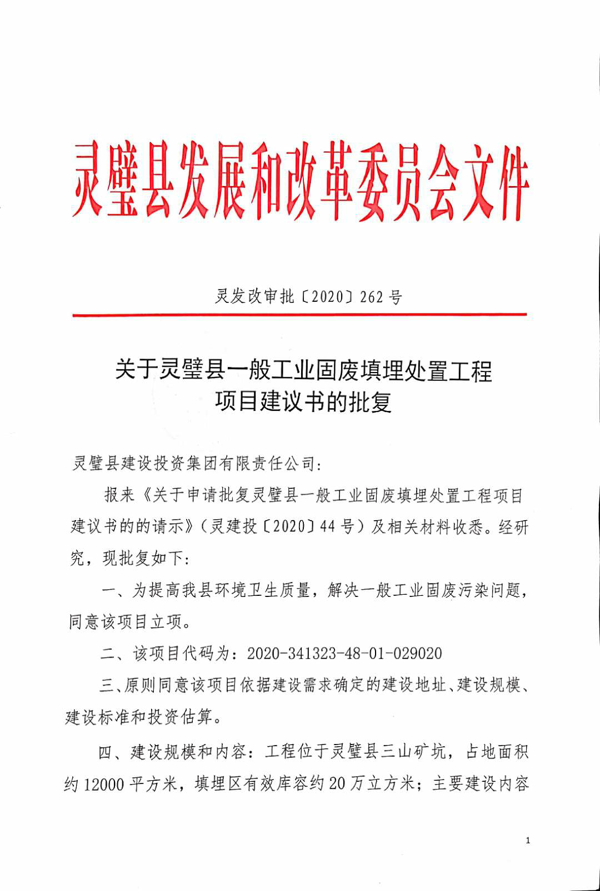

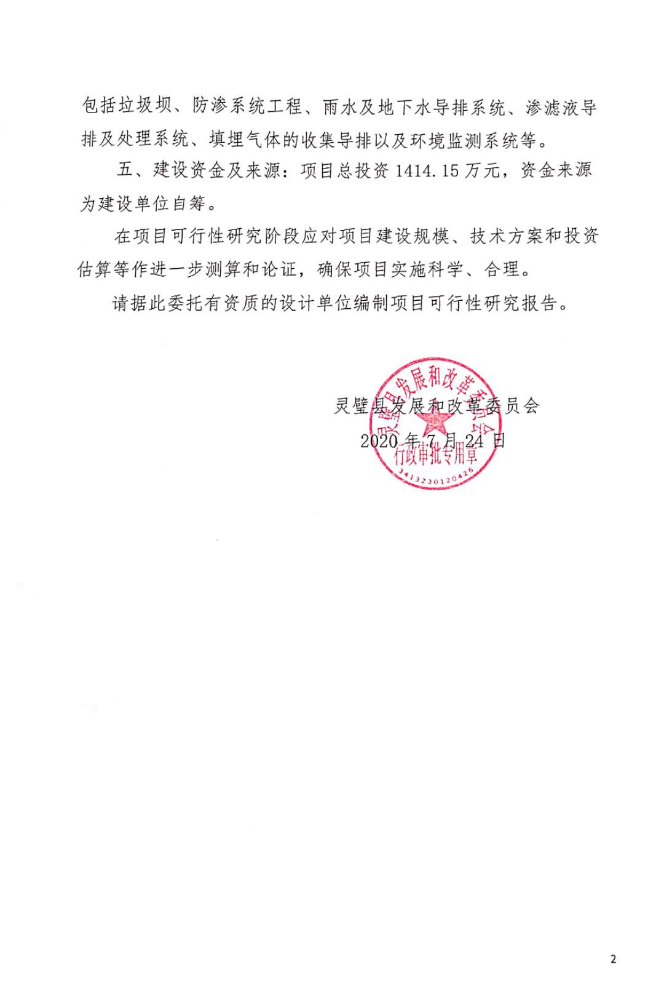

附件2本项目环评审批意见

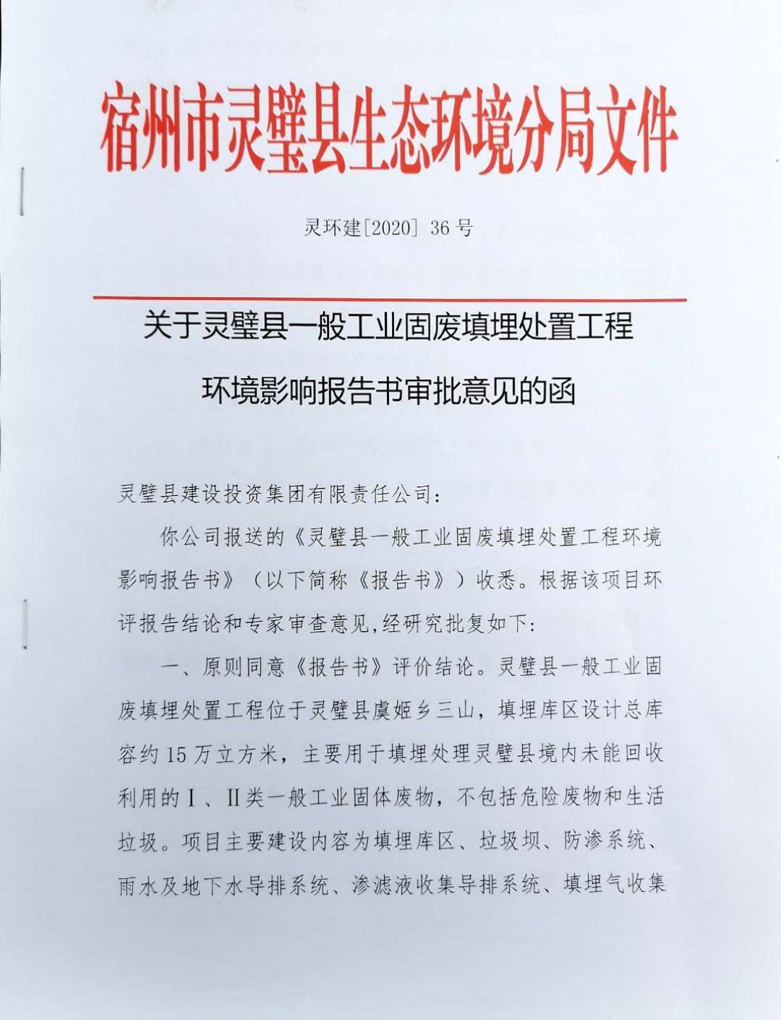

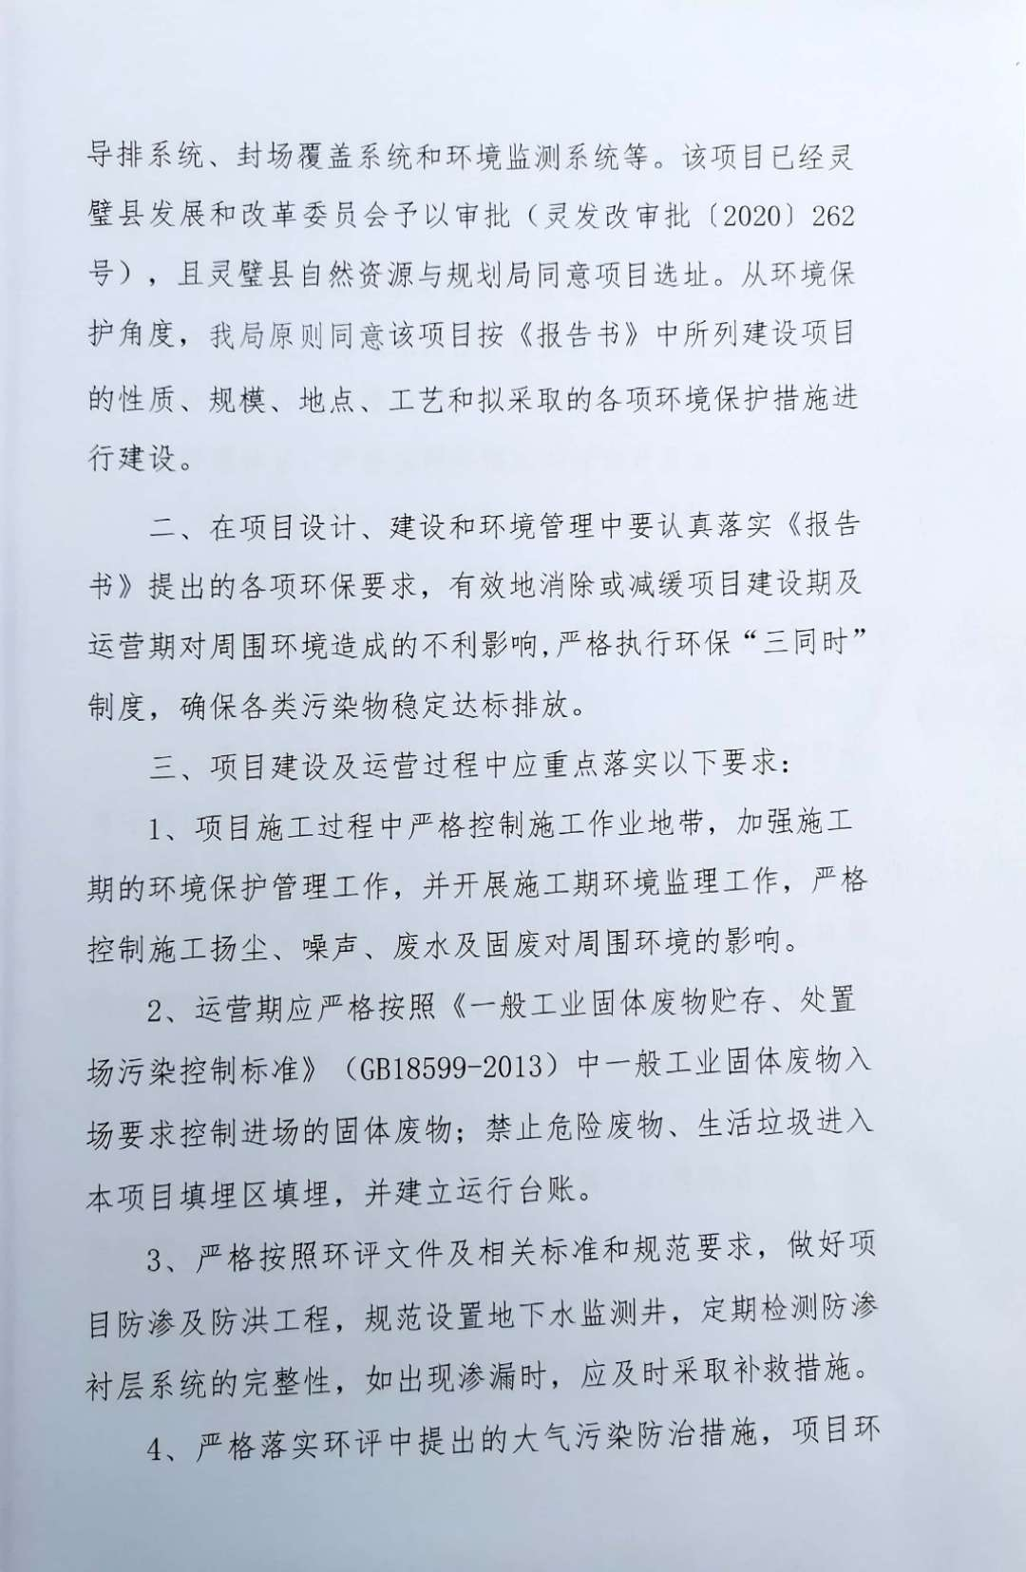
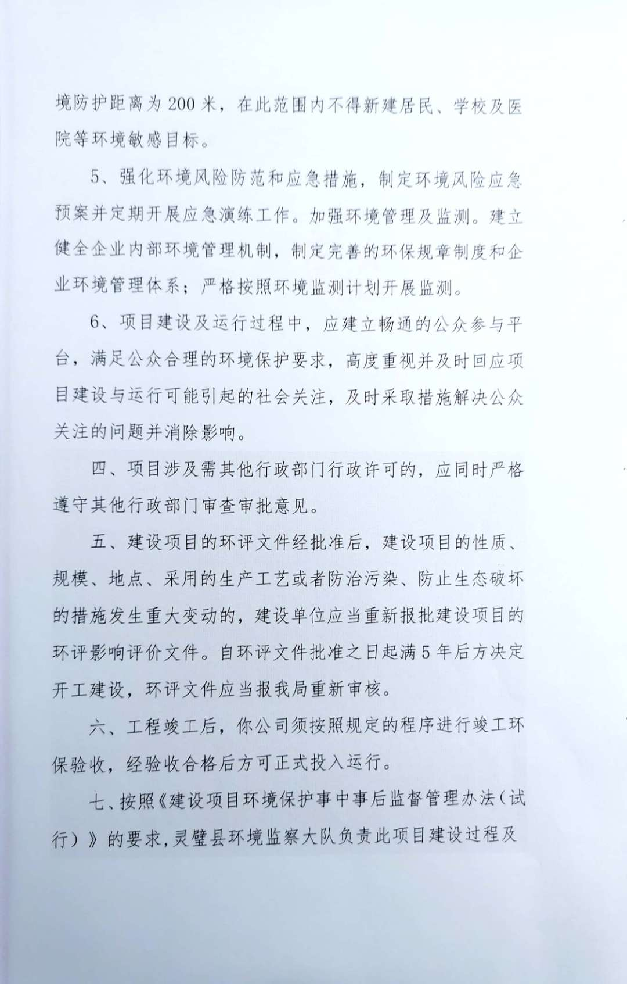

附件3检测报告扫描件
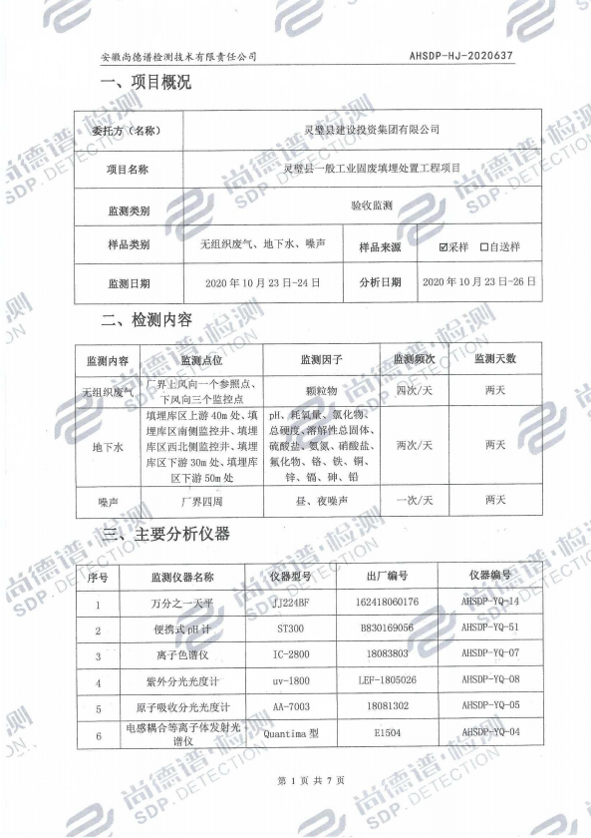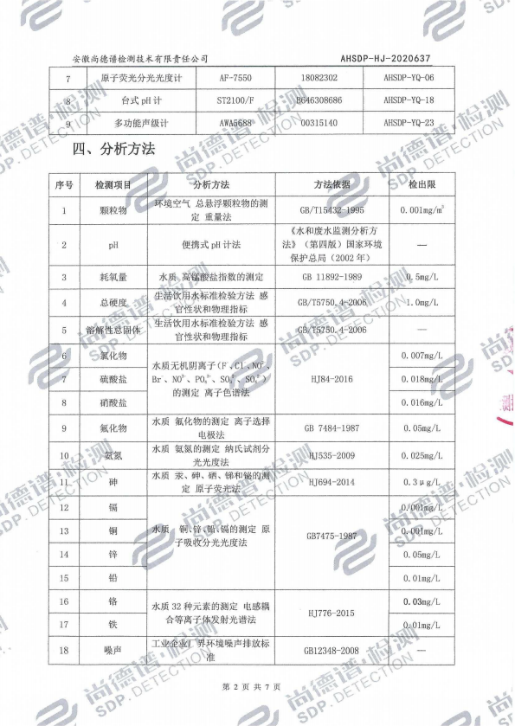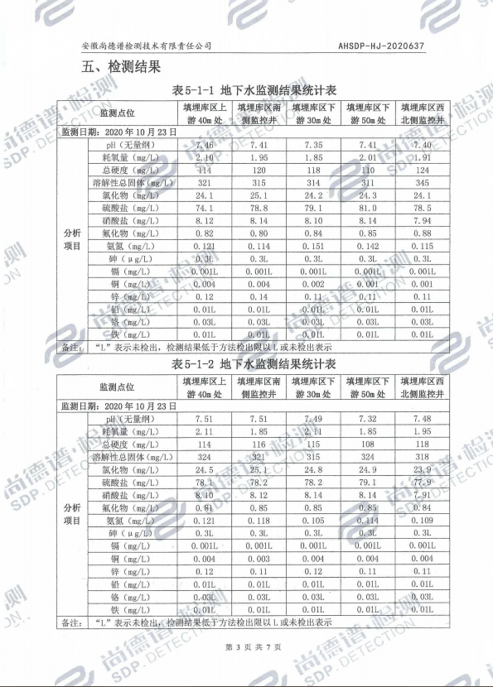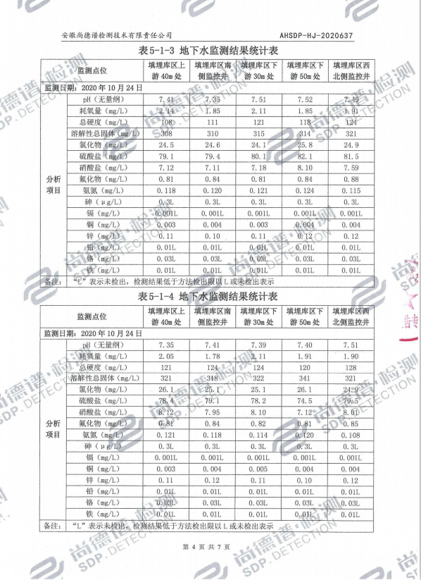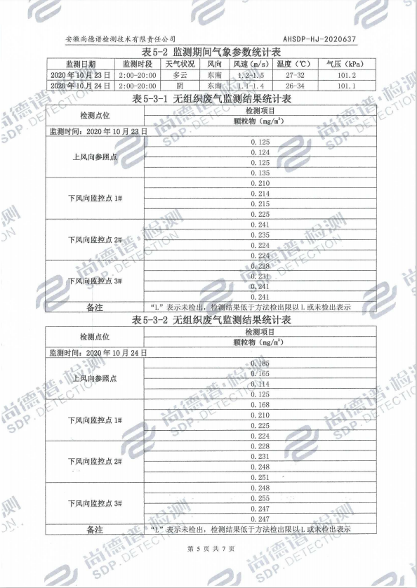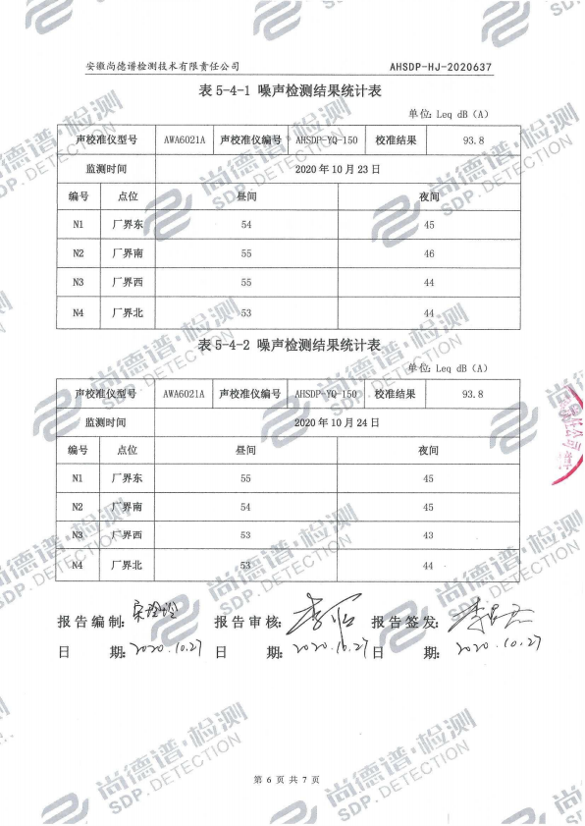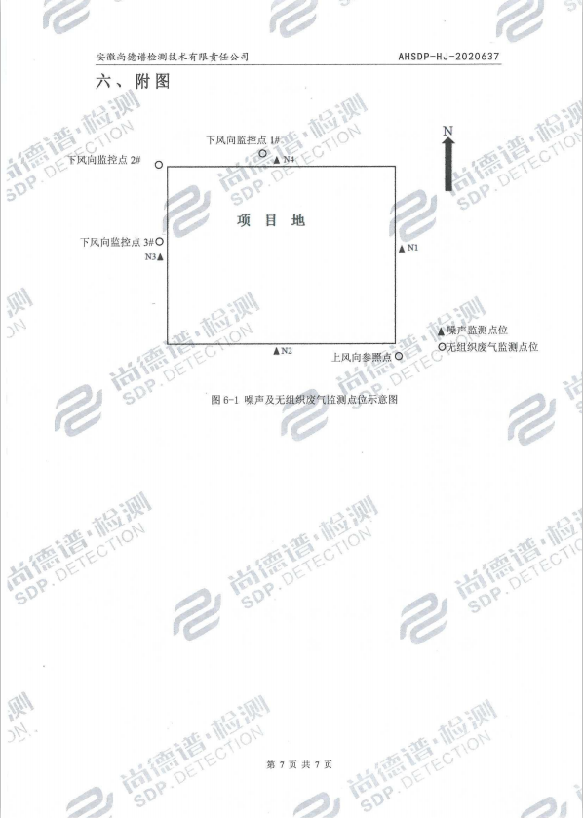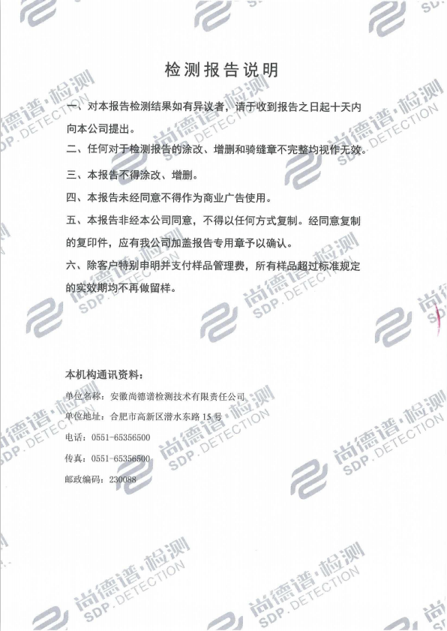

附件4废水接收协议
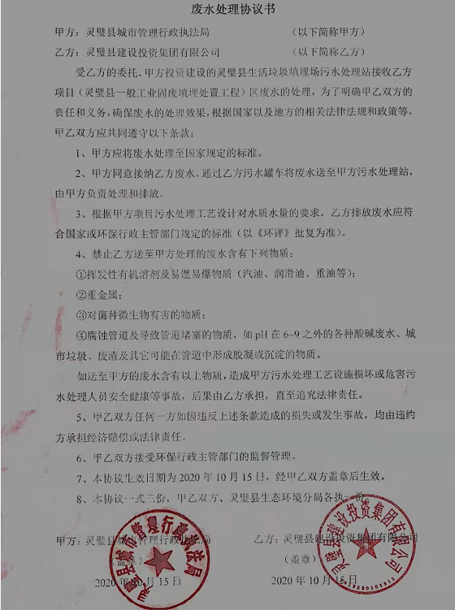

附件5现场照片
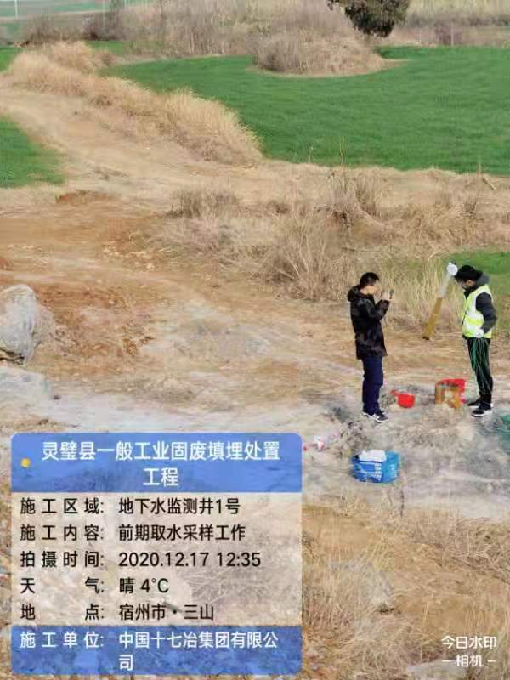 | 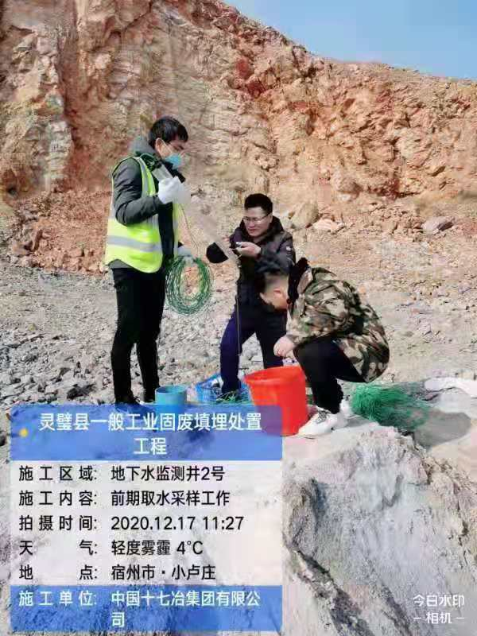
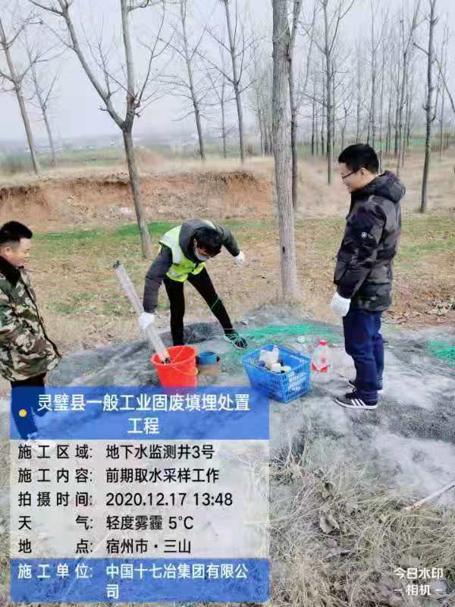 | 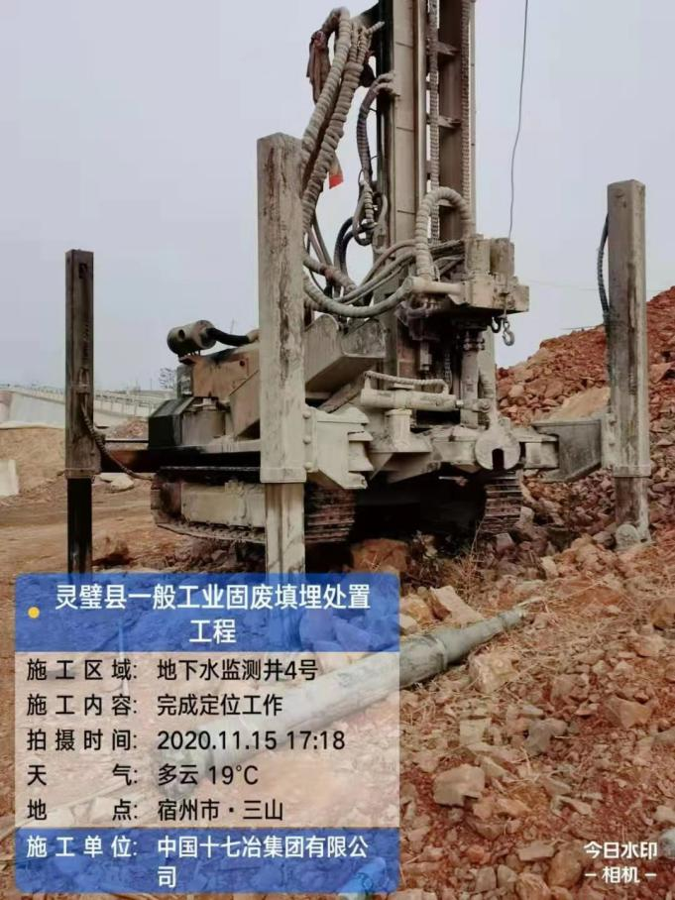
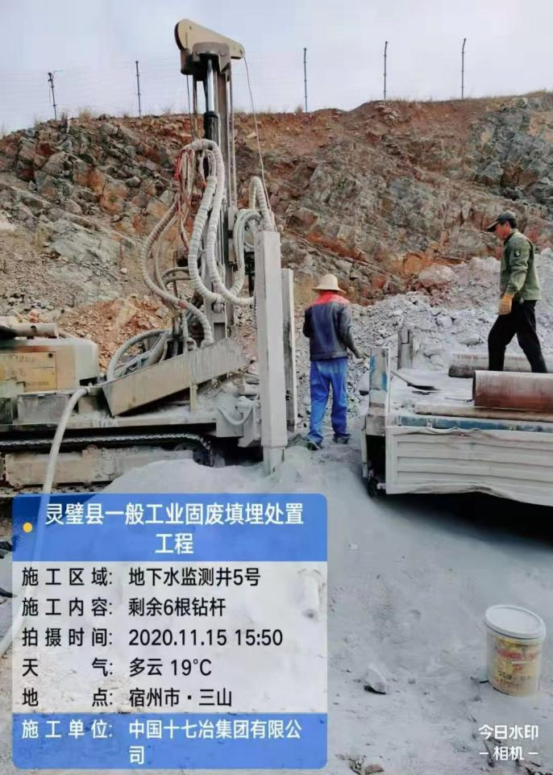 | 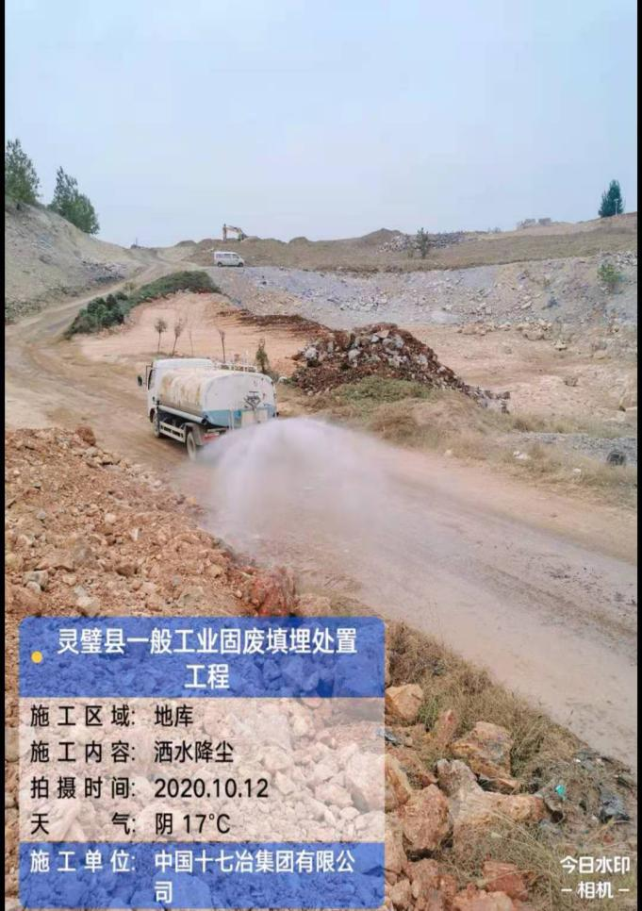
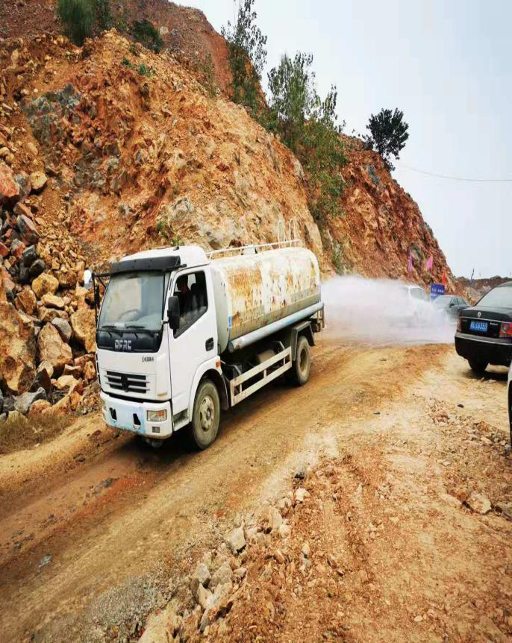 | 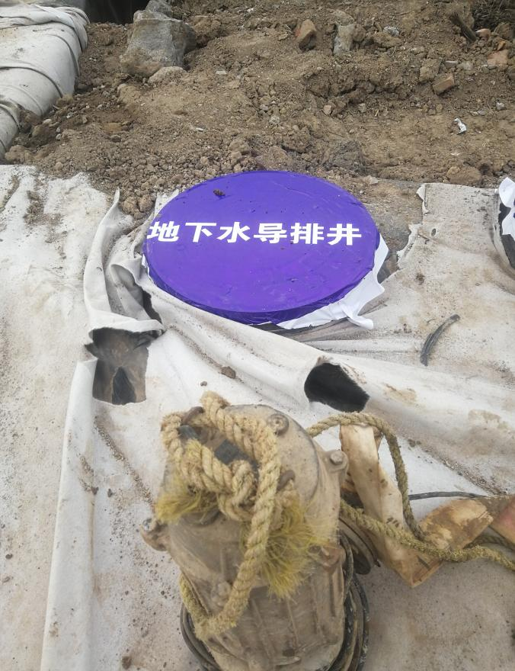
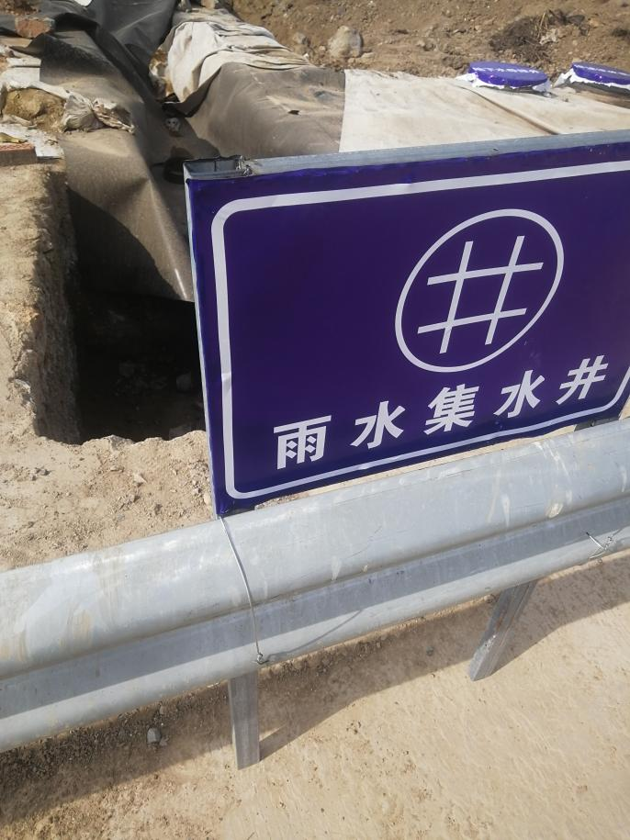 | 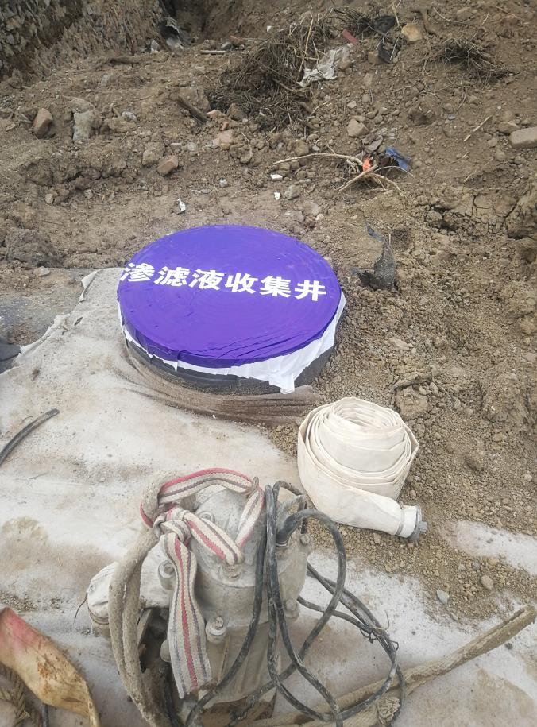
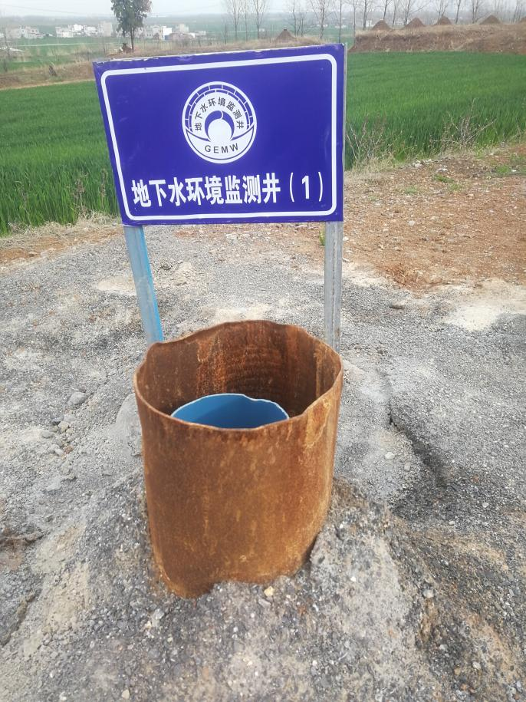 | 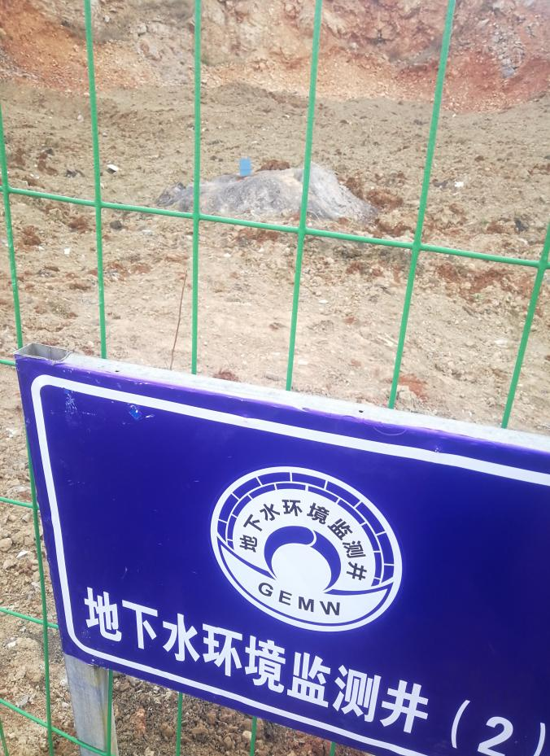
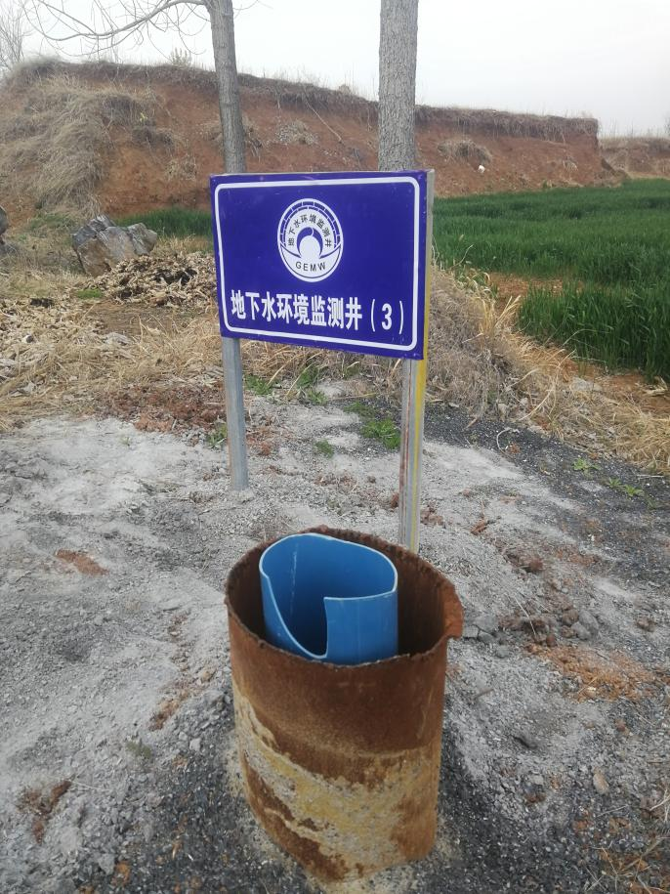 | 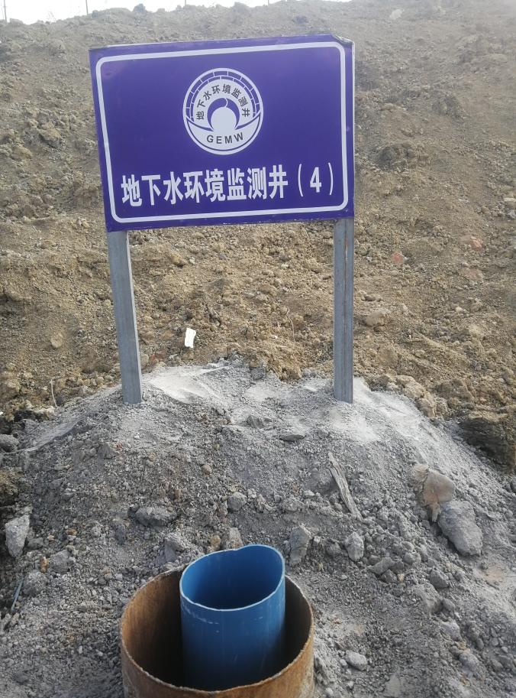
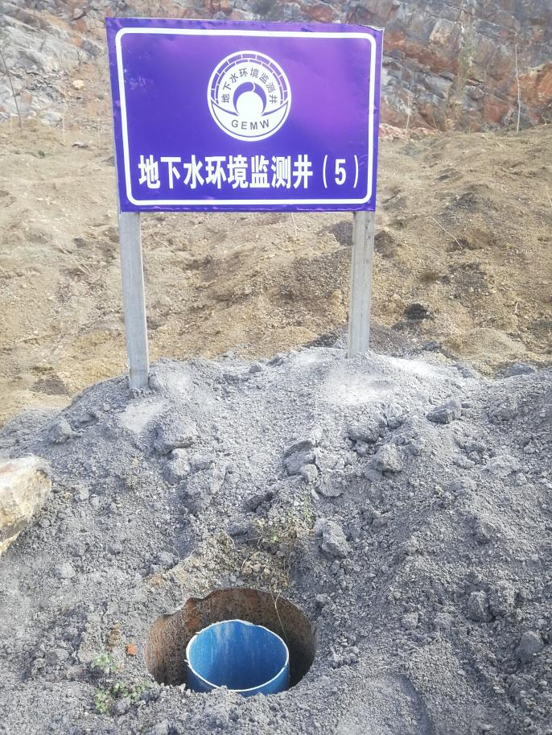 | 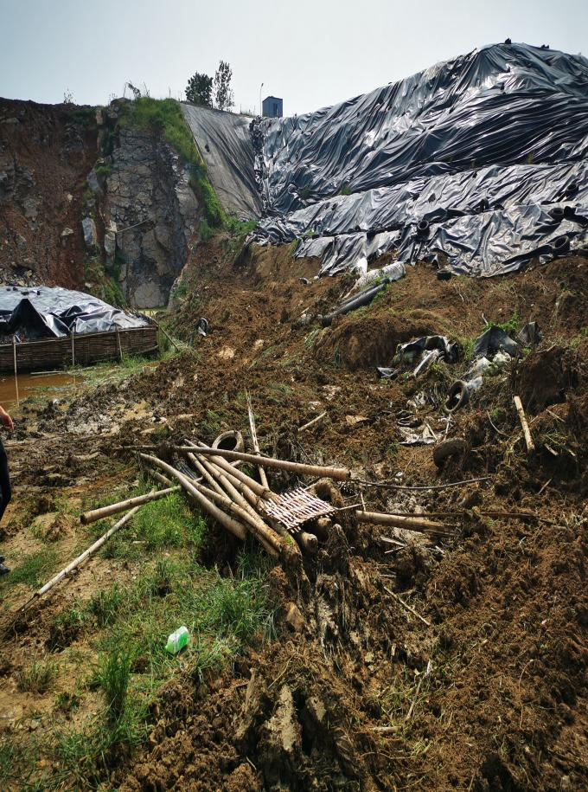
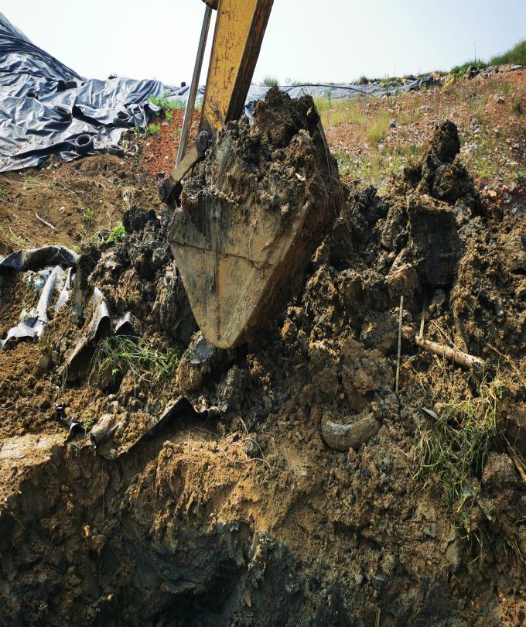 | 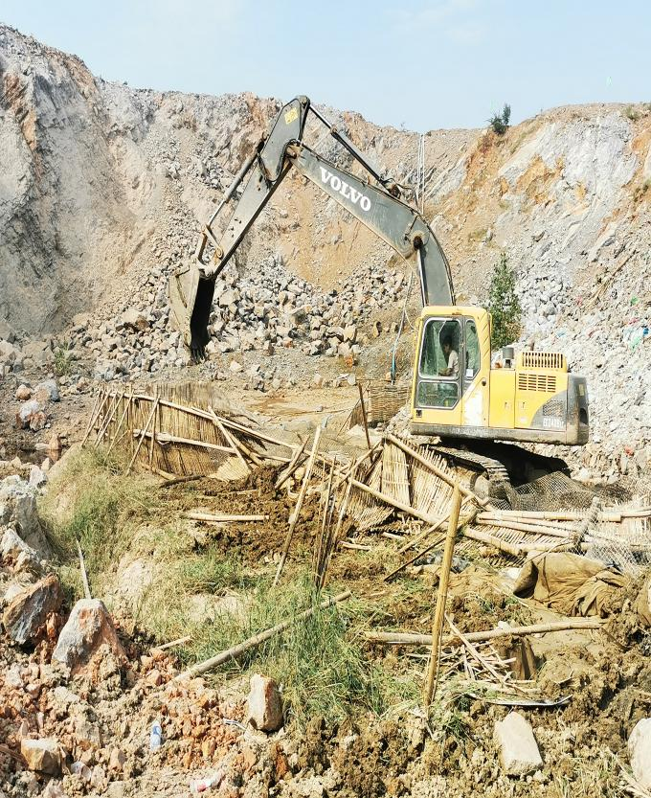
清表
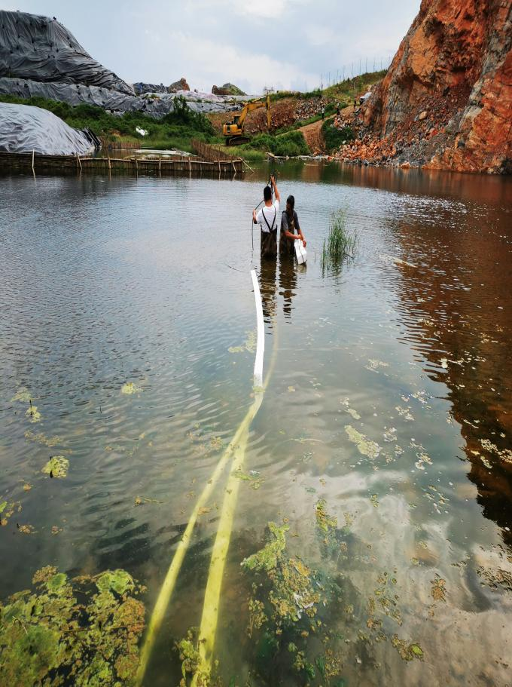 | 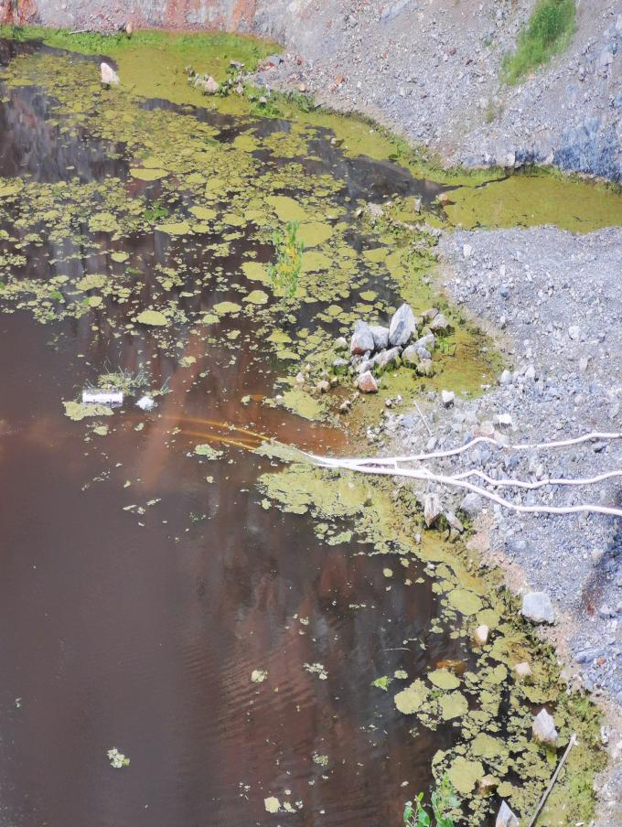
基地排水
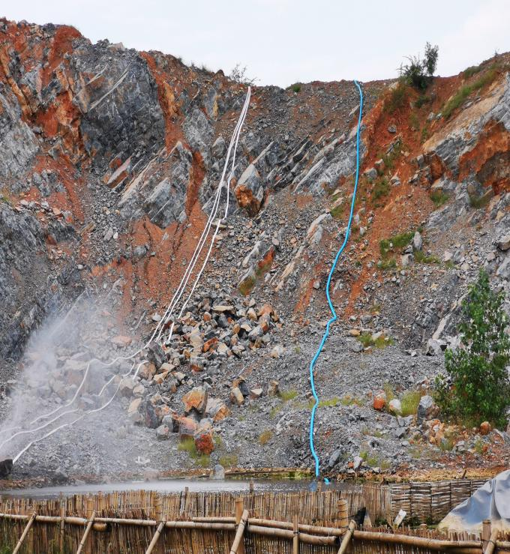 | 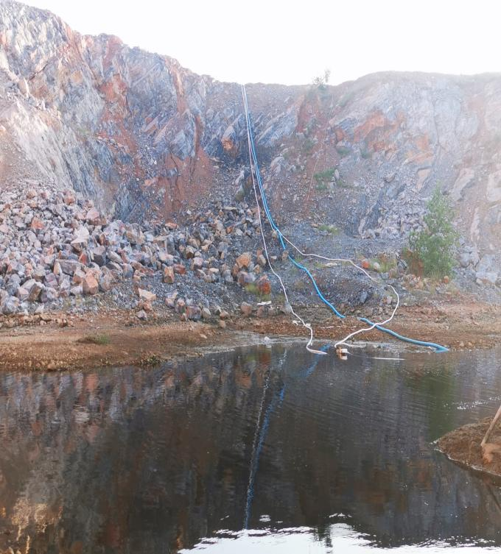
基地排水
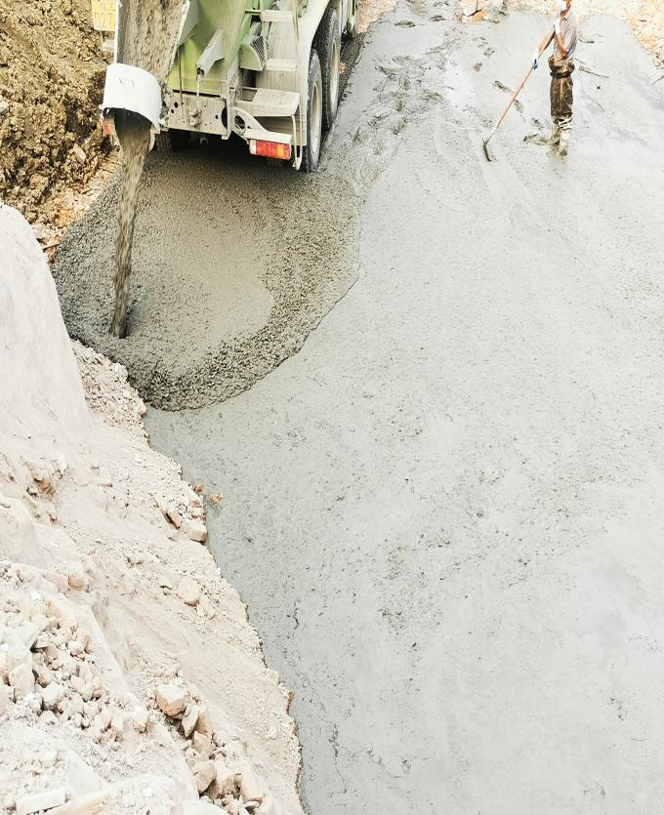 | 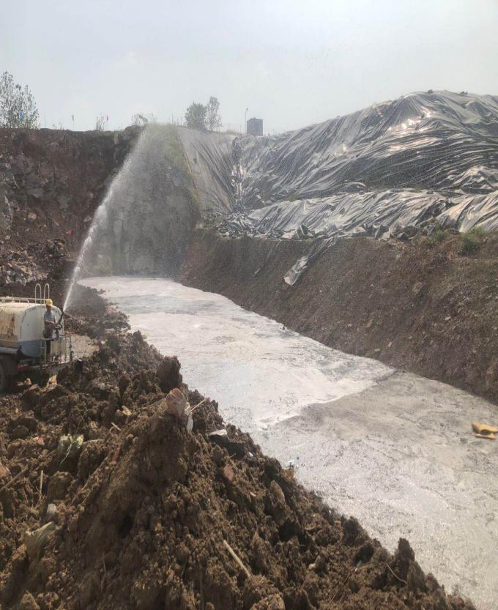
南侧坝体垫层浇筑 | 南侧坝体垫层养护
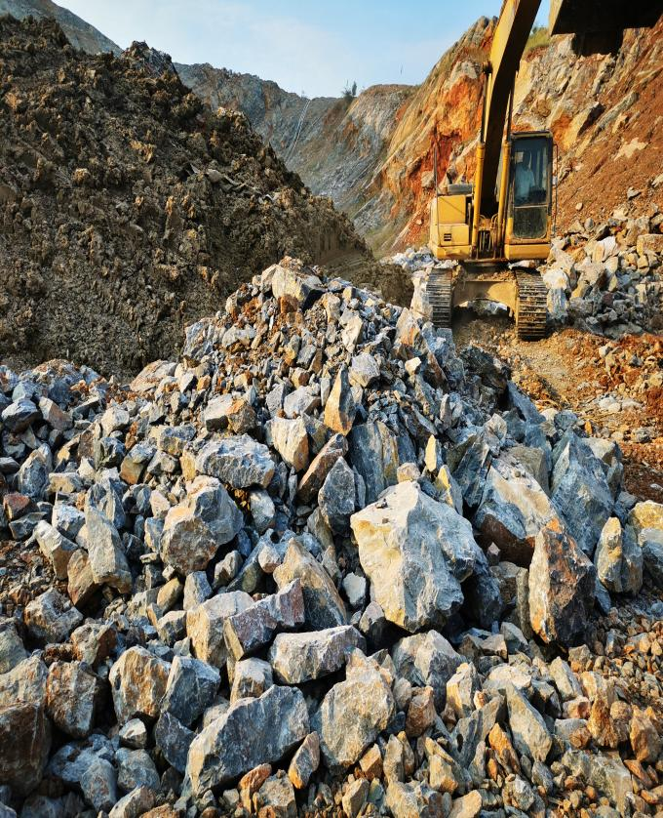 | 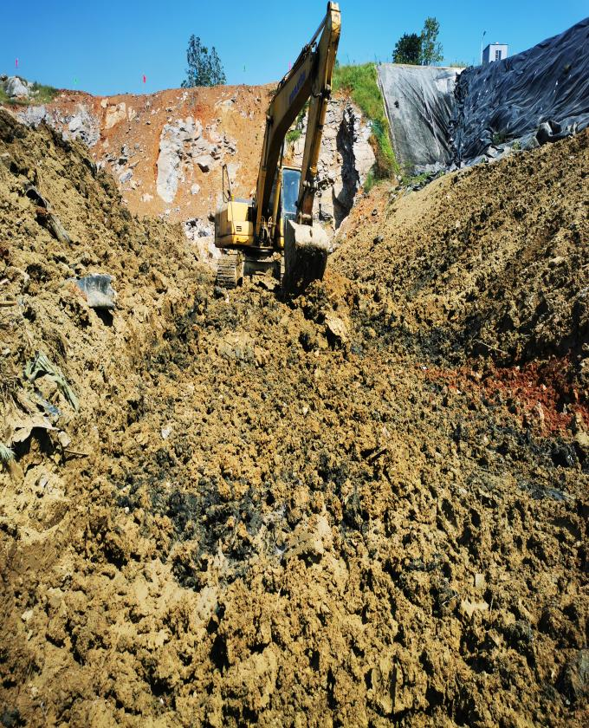
南侧坝体换填 | 南侧坝体清淤
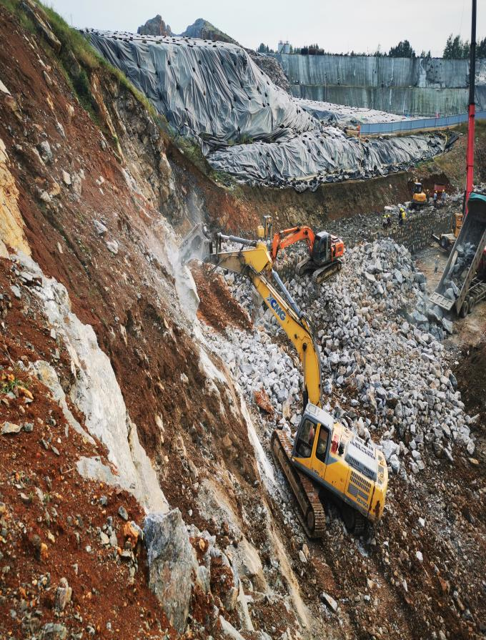 | 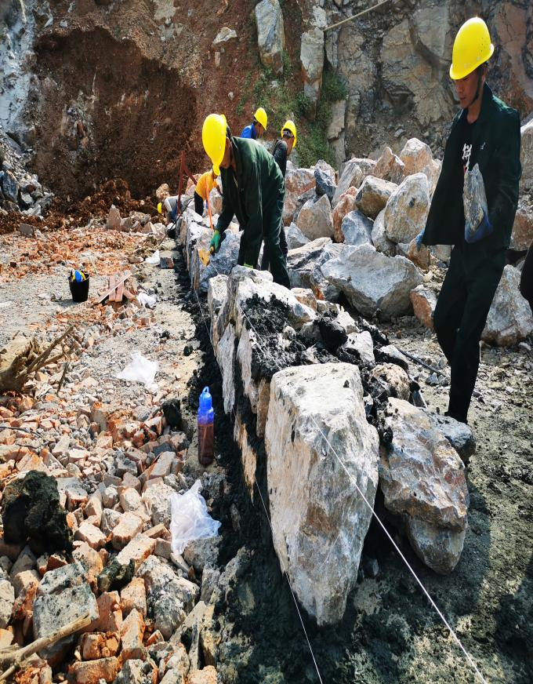
土石方整理 | 砌土施工
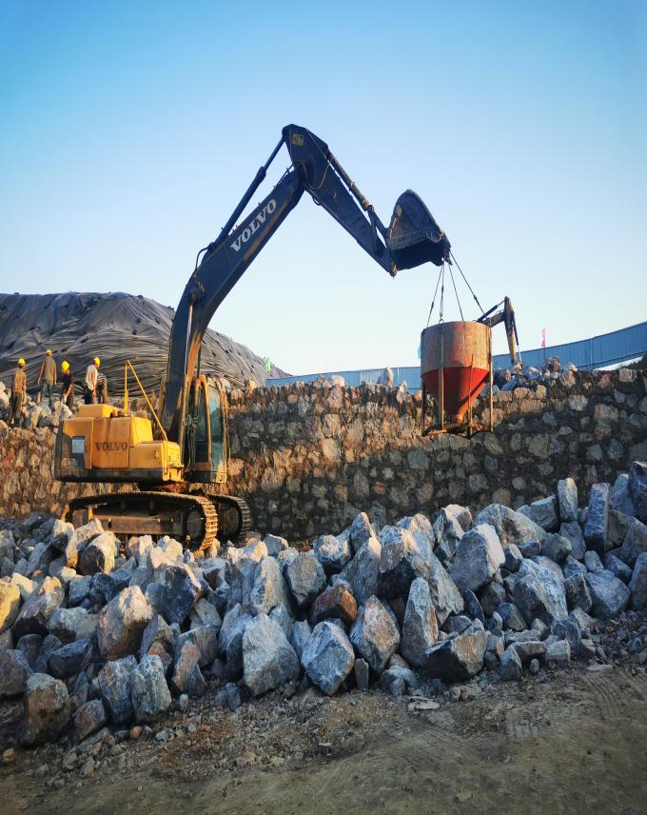 | 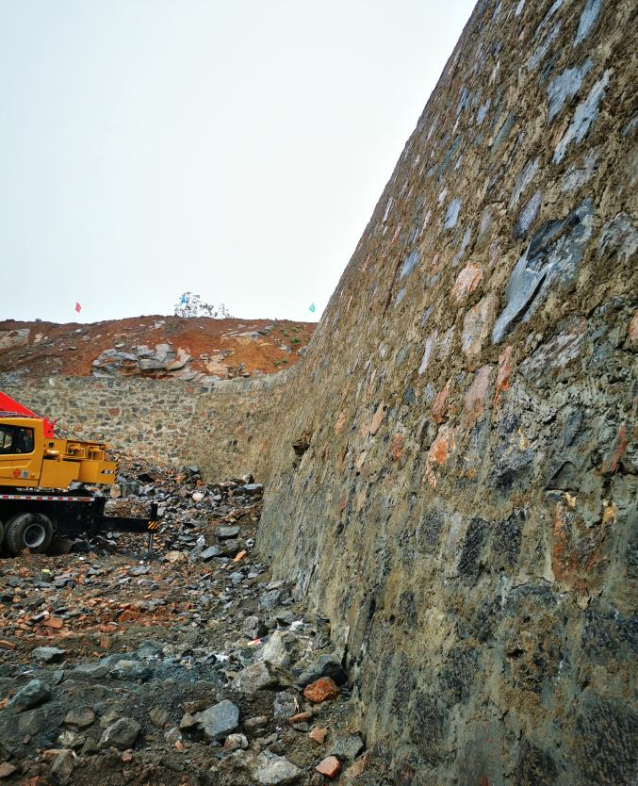
砌土施工
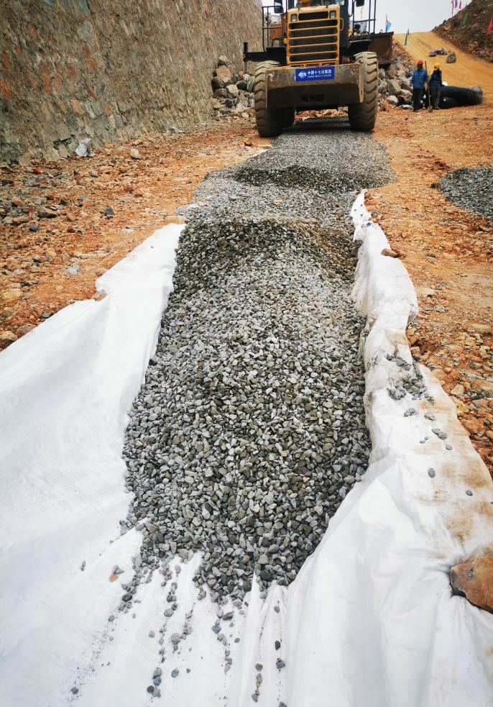 | 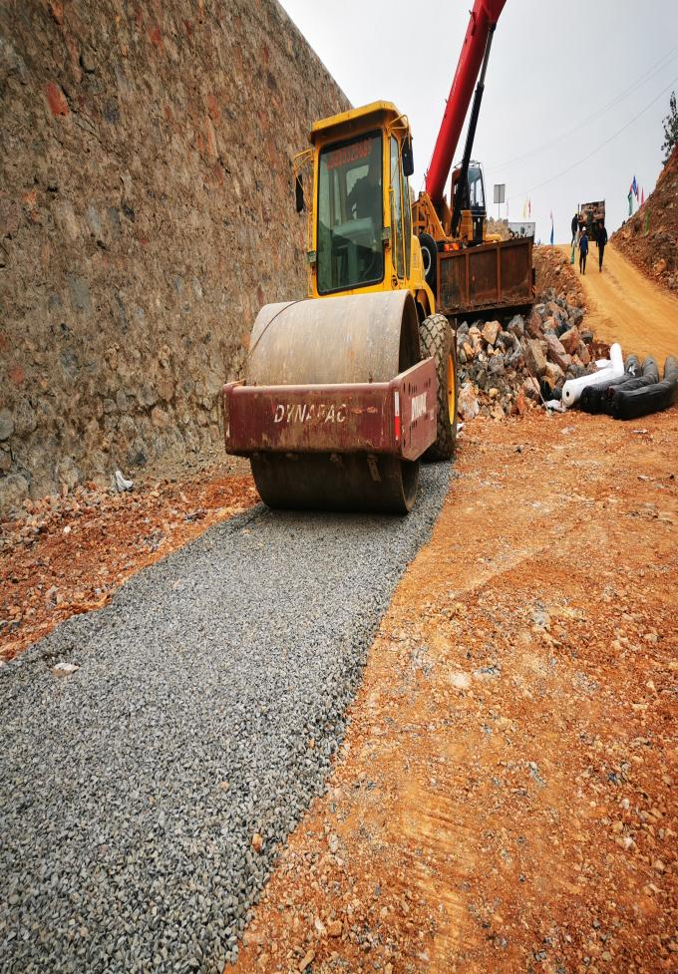
地下水盲沟
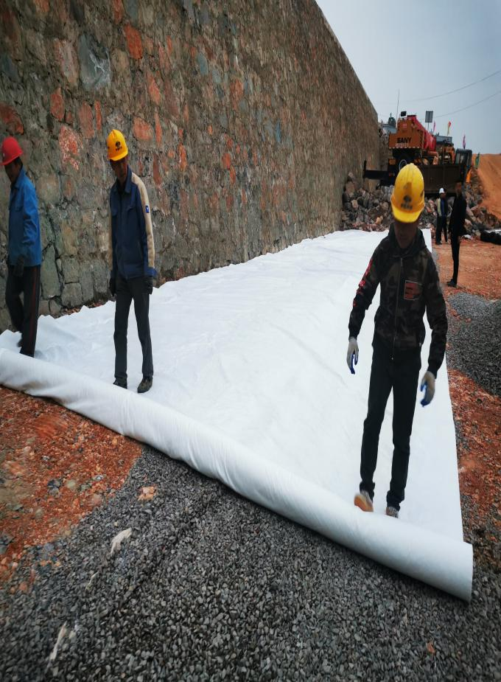 | 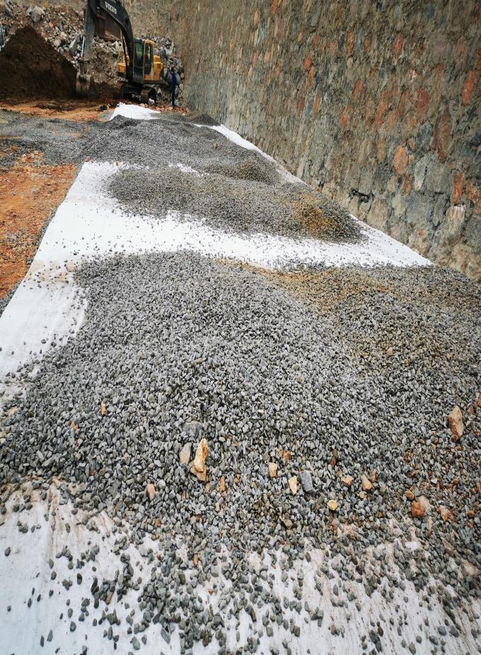
200g有纺土工布 | 35cm碎石导流层
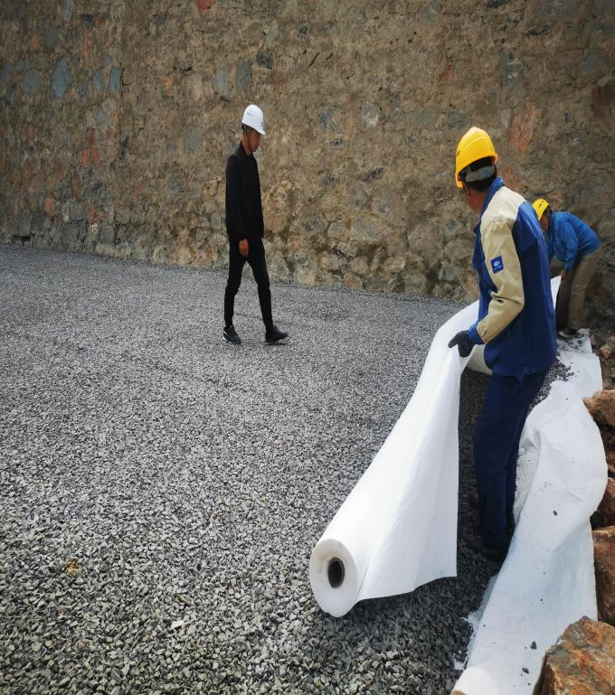 | 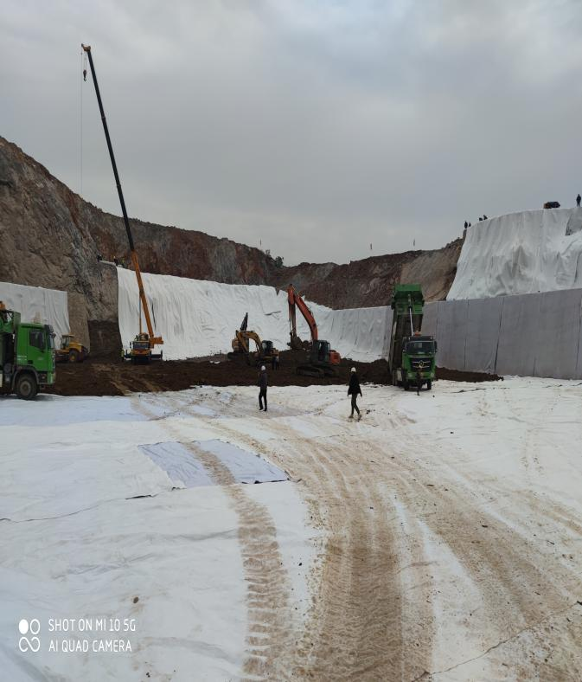
400g有纺土工布 | 50cm粘土层
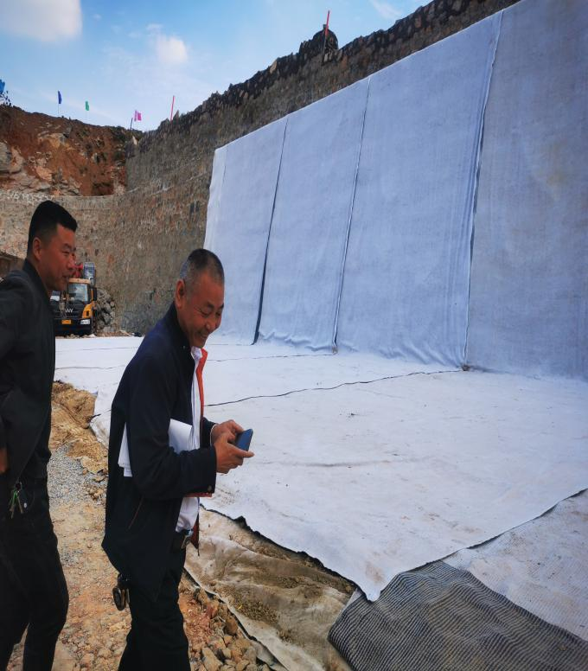 | 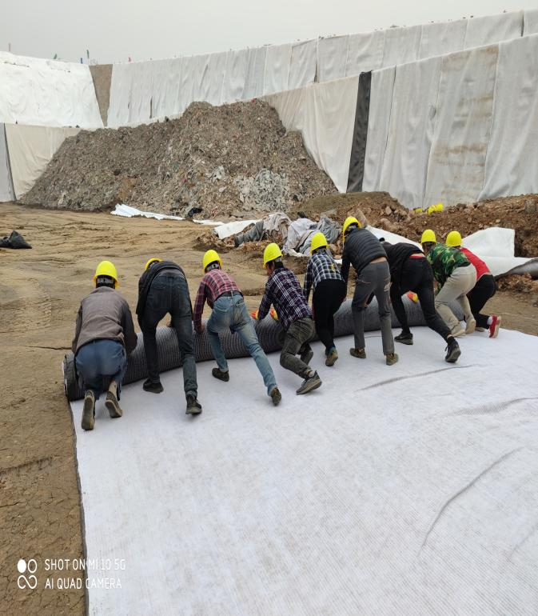
GCL垫
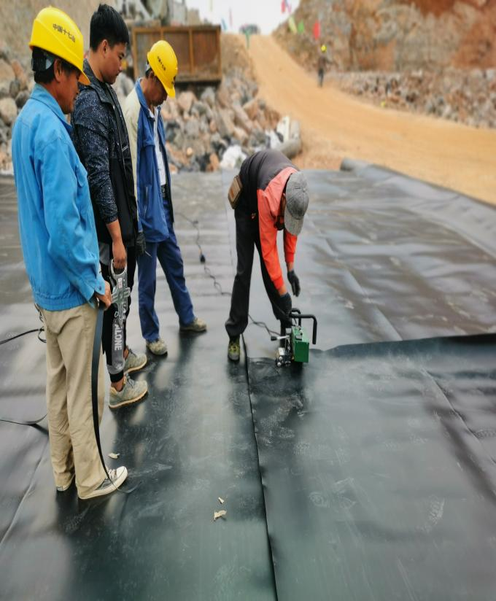 | 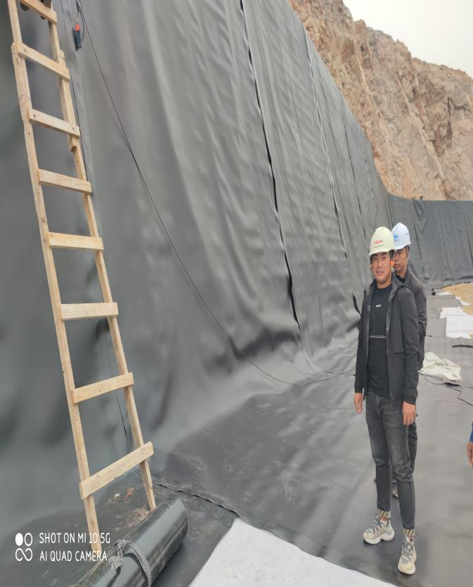
HDPE膜施工
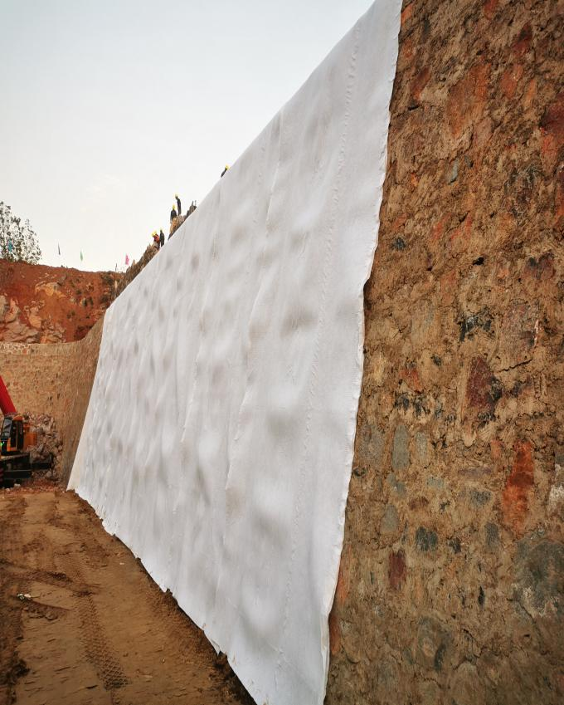 | 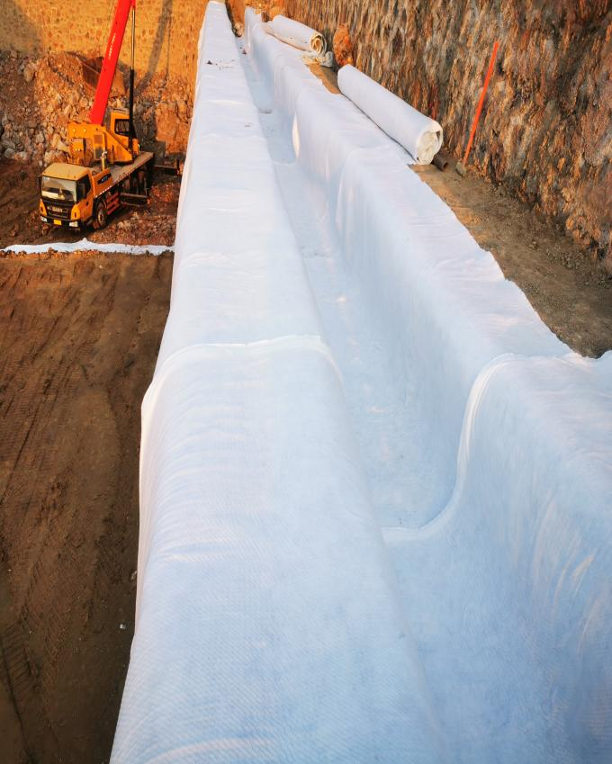
复合土工排水网
 | 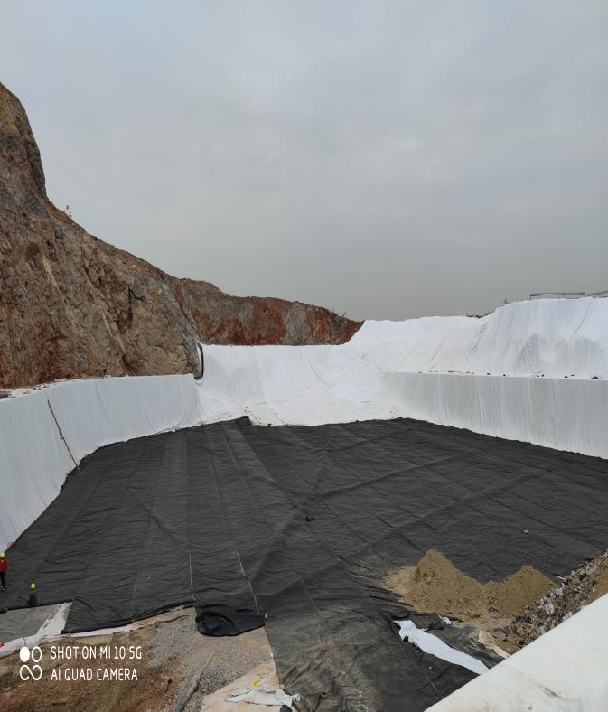
600g土工布
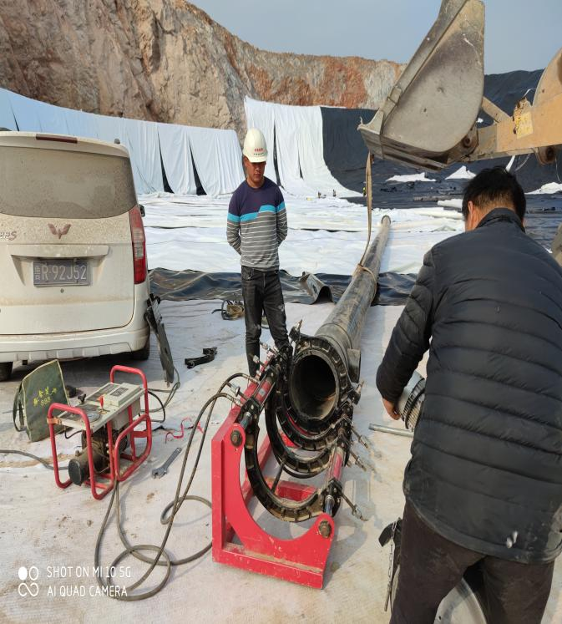 | 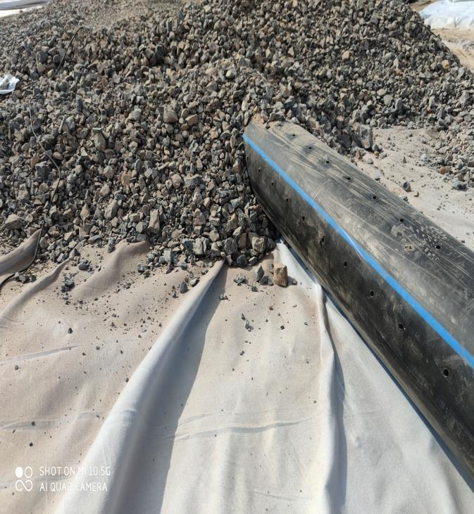
渗滤液倒排管
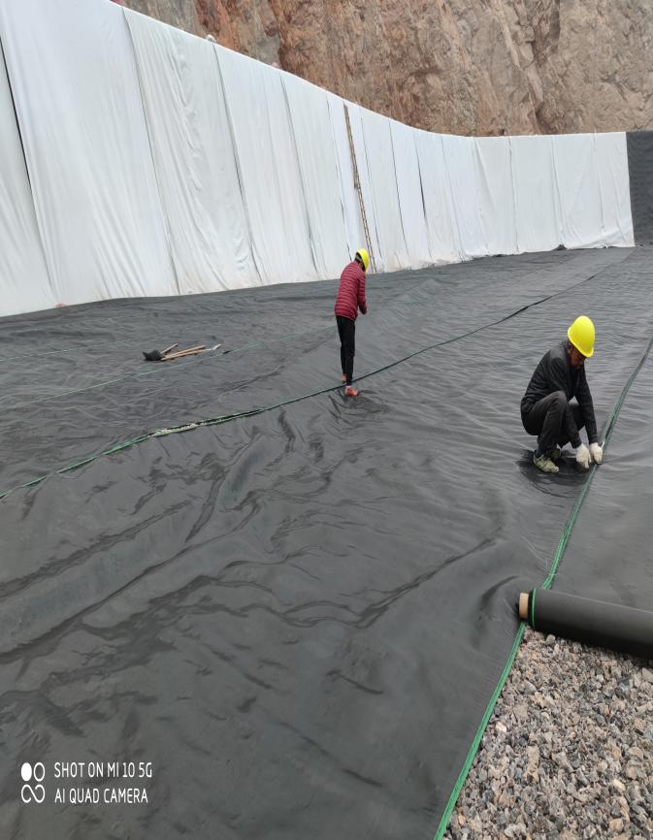 | 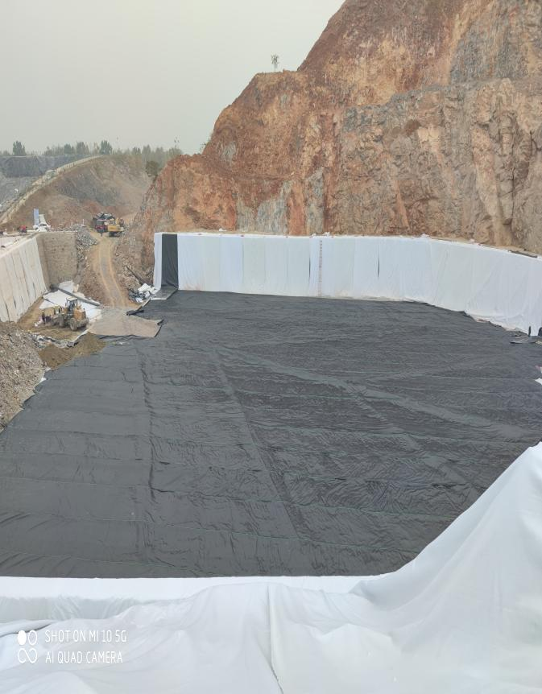
土工滤网
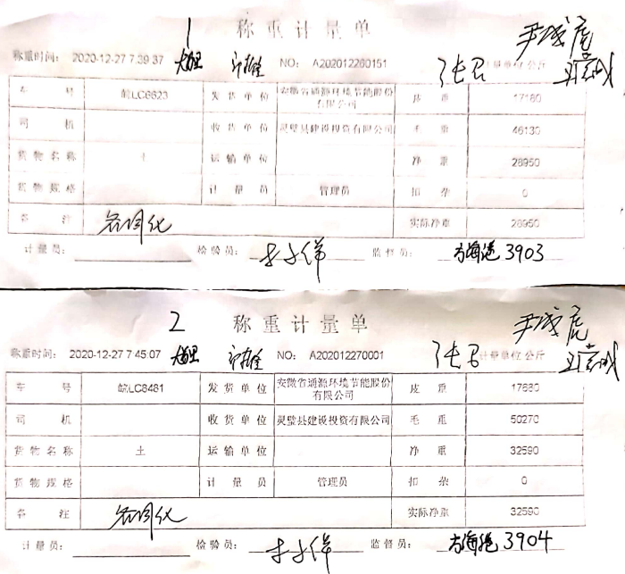
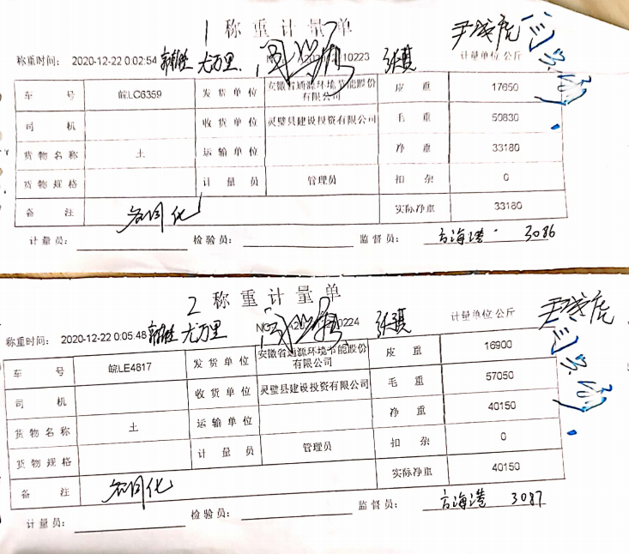
固废台账

附件6防渗材料检测报告
